“生态运动游戏”社会性行为观察记录
游戏方案 | 游戏名称：跷跷板真好玩  游戏时间：2022年9月2日  游戏目标：  1.通过两人合作选择木质跷跷板进行坐或站立游戏，锻炼身体的协调性及平衡性。  2.能大胆与同伴合作玩游戏，并能体验游戏带来的自我保护能力。  游戏场地：  游泳池旁  游戏准备：  木质跷跷板若干、彩虹桥和彩虹板若干  游戏过程：  一、自由结伴选择材料，激发幼儿游戏兴趣。  教师：“这是什么？你觉得可以怎样玩？”  二、幼儿自主尝试玩跷跷板的游戏活动。  可以尝试在跷跷板上坐着或是站立的进行创意玩法。  三、分享游戏玩法，丰富经验。  教师：“你是怎么玩的？谁愿意来和小朋友们分享一下？”
事件描述  （教师观察生态运动游戏中的社会性行为，可以是亲社会行为、攻击行为或者教师干预等） | 今天的生态运动游戏是跷跷板，孩子们都知道跷跷板是两个人玩的游戏，但是一开始的时候都是各自去拿各自的东西，当东西拿好，想办法架好之后才开始找同伴，由于很多孩子都有自己的一份跷跷板，谁都不愿意玩人家的，所以搭好之后花了很长的时间来寻找伙伴，在找到伙伴之后，两个人也不断的发生调整，调整姿势，调整位置，“你向前来一点”“你坐下”“你不能这样”的声音此起彼伏，他们通过沟通来一点点深入着游戏。
照片 | 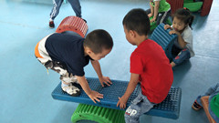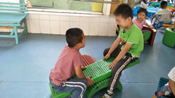
教师分析  （针对幼儿行为、幼儿心理、教师策略等进行分析） | 本次活动可以看出，中班幼儿已经具有了自己的想法，希望别人听自己的，但是他们也能够通过互相商量，互相妥协，来保证游戏的正常进行。《指南》社会领域目标2能与同伴友好相处中班的目标有一点是“活动时愿意接受同伴的意见和建议”在孩子们玩跷跷板时体现的尤为明显，从语言沟通中可以看出，孩子们在表达自己意见的同同时考虑着同伴的意见，也通过交流与分享，让游戏更好的开展下去。  对这种交流与分享以及一方的“妥协”，可以在活动后的分享活动中加以表扬，以强化亲社会行为，引导其它幼儿模仿并学习。

“生态运动游戏”社会性行为观察记录
游戏方案 | 游戏名称：开心骑小车  游戏时间：2022年9月7日  游戏目标：  1．利用脚部力量学习骑小车，提高身体协调能力。  2．能与同伴合作游戏，体验骑小车的快乐。  游戏场地：  游泳池周边  游戏准备：  小自行车若干辆  游戏过程：  一、观察小自行车的特征。  教师：小朋友看，这些自行车有什么不同？（有的只能坐一个人，有的可以坐两个人，还有的自行车后面可以站人）  二、单独骑小车。  1.分批自主选择小自行车绕游泳池骑。  2.同伴间互相交换不同的自行车绕游泳池骑。  三、共同合作骑小车。  1.两人或三人自主选择一辆自行车合作玩。  2.同伴间相互交换玩自行车。  四、游戏：比一比谁的自行车骑得快。
事件描述  （教师观察生态运动游戏中的社会性行为，可以是亲社会行为、攻击行为或者教师干预等） | 因为小车的数量是远远少于幼儿数量的，所以在游戏开始时，一部分幼儿是没有拿到小车的。拿到小车的小朋友迅速骑了起来，而平常一起玩的小朋友很快就坐上了同伴的小车。而没有拿到车的小杰却从这里走到那里，谁的车都没坐上，一个人孤零零地站在了边上，眼神却看向了我。于是，我走过去询问小杰，他说：“我没有小车了。”于是我引导他，看看周围的小朋友，也有很多小朋友没有骑到小车，但是可以和朋友一起骑车，大家轮流骑啊。
照片 | 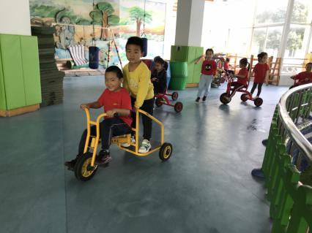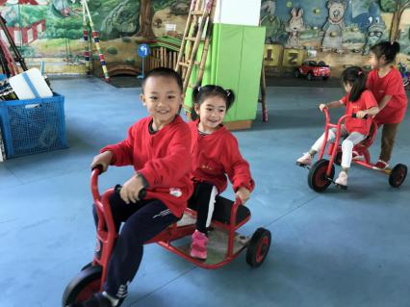
教师分析  （针对幼儿行为、幼儿心理、教师策略等进行分析） | 当游戏材料少于幼儿的人数时，势必会引发幼儿的合作性行为。但是合作的前提是孩子们要学会沟通，我从观察中看出大部分孩子在合作骑车前并没有交流沟通，只是坐在了车的后面，显然是很表象的一次合作。而观察事件里的小杰由于性格内向，不敢贸然坐到小朋友的车后面，所以才会局促地站在一边。而这时，老师适时介入，引导他观察周围的幼儿，所以他才大胆地跨出了第一步，主动坐到了小朋友的车后面。

“生态运动游戏”社会性行为观察记录
游戏方案 | 游戏名称：大龙球飞起来  游戏时间：2022年9月9日  游戏目标：  1.能想办法利用辅助材料让高空中的球飞出来。  2.提高解决问题的能力，增加高空取物的经验。  游戏场地：  天井  游戏准备：  大龙球、竹竿、彩虹桥等  游戏过程：  一、提出问题，激发幼儿游戏兴趣。  教师：“这些大龙球这么高，怎么把它们拿下来呢？”  二、幼儿自由探索，尝试把球拿下来。  三、分享游戏玩法，丰富经验。  教师：“你是怎么把球拿下来的？”  - 幼儿互相学习，继续游戏。
事件描述  （教师观察生态运动游戏中的社会性行为，可以是亲社会行为、攻击行为或者教师干预等） | 游戏开始后，孩子们想了各种各样的方法去把大龙球拿下来，有人用跳的，发现跳不到那么高，于是有小朋友拿来垫脚的小石块，踩上去用手抛球，还是使不上劲，没有成功将大龙球拍下来；有人用小皮球扔，扔了好多次，当被小球砸中时，大龙球会动一动，但是依然没有出来；有人拿了塑料棒去戳，几次尝试之后，一个人戳，两个人戳，三个人三根棒子戳，终于把球顶出来了。这时，其它一开始围观的小朋友也开始拿起棒子，开始顶球 ，多次将大龙球顶出了球框。
照片 | 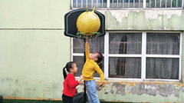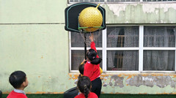
教师分析  （针对幼儿行为、幼儿心理、教师策略等进行分析） | 本次活动中，可以看到孩子自然生成的分享与合作，当遇到困难时，孩子们会作为一个小团体去想办法解决问题，如，当手够不到时，另一个小朋友立马去拿来小石块，当一个人棒子顶不出时，另外一个小朋友也立马来帮忙，这种合作是幼儿自发生成的，是在又一个共同目标时而自然建立的。在合作的过程当中，有的幼儿通过自己的动作在分享着经验，与语言分享不同，动作经验的分享效果是显而易见且立竿见影的，其他孩子看到了自然产生了模仿，也推动了整个游戏的进行。

“生态运动游戏”社会性行为观察记录
游戏方案 | 游戏名称：让子弹飞  游戏时间：2022年9月14日  游戏目标：  1.通过对战游戏锻炼投掷能力，发展身体协调能力以及灵活性。  2.在游戏中感受游戏的竞争性，并且学会与同伴合作完成比赛。  游戏场地：  游泳池内  游戏准备：  海洋球若干个。  游戏过程：  一、幼儿分为红绿两组进行对战练习。  二、搜索隐蔽起来的“子弹”，收集子弹。  三、在不停的跑、捡子弹、扔子弹的过程中进行对战游戏。  注意事项：  1.教师关注幼儿在活动过程当中的安全问题，如取“子弹”的时候，教师关注安全；“扔子弹”的时候，教师参与其中，适当引导孩子如何躲避“飞来的子弹”。  2．在活动中对幼儿的创新玩法以及出现的问题及时拍摄视频或者照片，在活动后进入教室开展活动评价，让幼儿在直观的图像面前更明确活动的开展情况，使评价更加有效。
事件描述（教师观察生态运动游戏中的社会性行为，可以是亲社会行为、攻击行为或者教师干预等） | 在互相“投弹”的过程中，阳阳和小曹几次三番争抢一个“炮弹”。当红队投过来一波“炮弹”时，他俩就为了能收集到最多的“炮弹”争抢起来，刚开始一个抢了一个就松手了，这么争执两三次后两个人就开始互不相让了，大家都不肯放手了，矛盾愈演愈烈。
照片 | 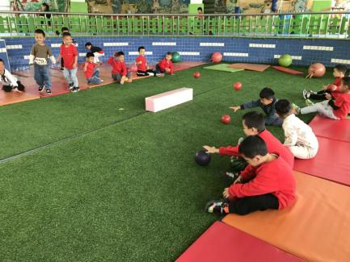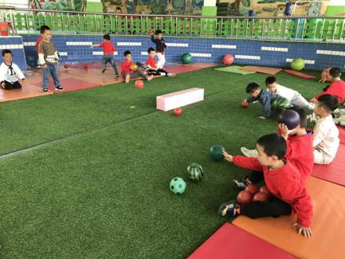
教师分析  （针对幼儿行为、幼儿心理、教师策略等进行分析） | 儿童的攻击是一种比较常见的社会行为，也是儿童社会性发展的一个重要方面。不过，儿童过失或不小心、儿童之间的粗暴游戏而给同伴或他人造成的伤害行为等，都不属于攻击性行为，因为他们不是以伤害他人为目的的。所以上述事件中发生矛盾的两名幼儿不能说是有攻击性行为，只是在游戏中产生了纠纷，冲突主要是由争夺物品引起的。伴随着儿童年龄的增长，这种冲突行为会呈下降趋势。

“生态运动游戏”社会性行为观察记录
游戏方案 | 游戏名称：摘柿子  游戏时间：2022年9月16日  游戏目标：  1.根据秋季特征，幼儿利用各种材料玩“摘柿子”游戏，以提高上肢力量以及合作能力。  2.能合作与他人玩游戏，体验游戏的快乐。  游戏场地：  小花园  游戏准备：  竹竿、竹梯、方形桌子、黄色障碍物等  游戏过程：  一、出示丰收的季节图片，激发幼儿游戏热情。  教师：“小朋友，你们知道我手里拿着是什么吗？（丰收的场景）你们想不想体验一下农民伯伯收获果子吗？”  二、幼儿自主玩“摘柿子”游戏。  幼儿在游戏中，运用自己的喜欢的材料或方式采摘到“柿子”。  三、幼儿创新玩法。  幼儿小组之间自主形成竞赛。
事件描述  （教师观察生态运动游戏中的社会性行为，可以是亲社会行为、攻击行为或者教师干预等） | 秋天的采摘活动孩子们总是兴致勃勃，与以往的教师采摘，幼儿收获不同，这次放手给孩子，让孩子自己去找材料，想办法将柿子摘下来。孩子们有的抬来了桌子，有的抬来了梯子，有的拿来了足球训练的绕桩杆，他们三五个一群，六七个一伙，围着花园里的两棵柿子树摘的不亦乐乎。这时，人群中忽然传来了吵闹声：“你下去，我来摘”“我不下去，我先上来的，你下去！”“我长的高，你一直摘不到，你下去呀”“不行，我们要轮流来。”“不行，等你在完我就摘不到了，你让我先来！”滑子辰伸手一推，将想要爬上来的王誉濛推了下去，王誉濛被推到了地上，哭了起来。
照片 | 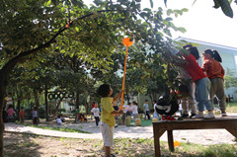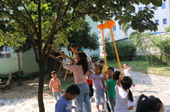
教师分析  （针对幼儿行为、幼儿心理、教师策略等进行分析） | 本次观察到的争吵与身体攻击性行为我觉得是源自于材料的不齐全，由于柿子树底下的柿子就那么多，孩子们难免会发生争抢，如果教师给他们提供更多一点的材料，也许就不会有这样的行为。当然，教师后期也要引导幼儿，在遵守规则方面还是要多提醒，也可以第二张照片，表扬他们的合作行为，让孩子知道，材料少了之后，我们可以用合作的方法来一起玩，这样就会减少生态运动游戏中由于材料的缺少而带来的争抢引发的身体伤害，也能够让游戏进行的更好以及促进幼儿亲社会行为的发展。

“生态运动游戏”社会性行为观察记录
游戏方案 | 游戏名称：收“南瓜”  游戏时间：2022年9月23日  游戏目标：  1.利用幼儿园的沙袋---“南瓜”，提高幼儿的平衡能力及协调性。  2.能大胆与同伴合作“收南瓜”，并能体验游戏带来的快乐。  游戏场地：  小山坡  游戏准备：  若干沙袋，沙袋即“南瓜”。  游戏过程：  一、季节回忆，激发幼儿游戏兴趣。  二、寻找“南瓜”，幼儿自主单人或与同伴合作“收南瓜”游戏活动。  教师：“请你们去找一找，看谁找到多。幼儿根据自己的能力等选择“收南瓜”的伙伴。  三、自由选择山坡路线，幼儿尝试最快速度“收南瓜”。  幼儿自由组合，自由选择下山坡路线进行游戏活动，看谁收的南瓜数量最多。
事件描述  （教师观察生态运动游戏中的社会性行为，可以是亲社会行为、攻击行为或者教师干预等） | “濛，我和你一起抬吧！”“清清，你看我，你像我这样，一个手拿着袋子的一个角，另一个手拿着另一个角，这样就能抬起来了！”“这个太重了，我们换一个轻一点的吧！”“快点快点，我们快要把南瓜运完了！”孩子们边沟通边分享边合作，15分钟就把南瓜都运完了。期间也出现了一个小插曲，“你走开，我不要你帮忙，我自己拿的动的，我自己来，你自己去拿一个！”
照片 | 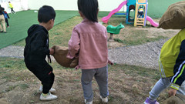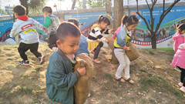
教师分析  （针对幼儿行为、幼儿心理、教师策略等进行分析） | 在运南瓜的过程中，孩子们始终在为着同一个目标或者说同一个故事情境而努力，有了共同的目标之后，他们就能感受按照自己的想法进行游戏了，虽然只是中班，有部分幼儿甚至能够达到大班幼儿“能主动在活动中出主意、想办法”的能力要求了，关于沙包的轻重他们有思考，关于运沙包的方式他们有思考，关于是否要合作他们依然有思考，我认为孩子们对于自己的能力以及是否需要他们的帮助已经有了一个正确的认知，社会交往能力发展也是相当不错的。

“生态运动游戏”社会性行为观察记录
游戏方案 | 游戏名称：踩高跷  游戏时间：2022年10月8日  游戏目标：  1.能够在平地上平稳的踩高跷，并尝试通过绕s型等花样走法，提高身体平衡能力。  2．愿意接受挑战，坚持完成任务。  游戏场地：  大操场软质地  游戏准备：  高跷人手一副，梅花桩若干。  游戏过程：  一、出示图片，激发幼儿游戏兴趣。  教师：“瞧，他们在做什么？你们想不想试一试？”  二、幼儿自主探索踩高跷。  幼儿自由探索，积累经验。  三、个别幼儿演示。  教师：“怎样才能踩的稳？看看xxx是怎么做的？”。  四、幼儿再次尝试。  五、游戏：快乐的高跷队。  幼儿踩高跷绕拓展园的小路一圈，进行展示。
事件描述  （教师观察生态运动游戏中的社会性行为，可以是亲社会行为、攻击行为或者教师干预等） | 一博一开始拿到高跷，一直踩不上去，他一踩上去就掉下来一踩上去就掉下来，试了几次之后他把高跷往旁边一甩，大声叫了起来“我不会，太难了！”这时昊然走到了他的旁边，拿着高跷对他说：“一博，你看我，你把高跷先放在地上，用脚的中间踩在高跷上，像我这样，把绳子拉紧，对对，就这样，这样就可以往前走了！”一博一边看，一边试，又掉下来两次，终于在第三次成功的走出了一步，他笑嘻嘻的看着昊然，说：“谢谢，你看，我也学会了！”
照片 | 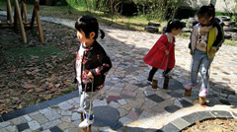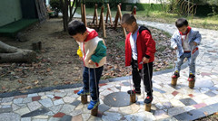
教师分析  （针对幼儿行为、幼儿心理、教师策略等进行分析） | 在一博学习如何踩高跷的过程当中，我看到了一个很明显的分享与助人行为，昊然看到他不高兴了，立马走过来帮助他，并用语言及动作来分享自己的经验，其中甚至包含了一部分的安慰行为，当好朋友因为“不会”而气恼时，同伴是具有一定的移情心理，他能够感受到同伴的心情，能够及时的出现来安慰他，鼓励他，将正确的方法示范给他让同伴感受到成功，对于中班的孩子来说其实是非常不容易的，也是值得大家学习和肯定的。

“生态运动游戏”社会性行为观察记录
游戏方案 | 游戏名称：球儿滚滚  游戏时间：2022年10月17日  游戏目标：  1.引导幼儿在长短不一的木桩上推着大龙球走路，锻炼身体的协调性及平衡性。  2.能大胆的展现自己的玩法，并能体验游戏带来的快乐。  游戏场地：  拓展园木桩区  游戏准备：  木桩区、大龙球若干  游戏过程：  一、玩球，激发幼儿游戏兴趣。  教师：“这是什么？你觉得可以怎样玩？”  二、自主尝试利用大龙球进行身体游戏。  用双手推着大龙球的方式在长短不一的木桩上进行双脚交替前进。  三、交流游戏玩法，继续游戏。  教师：“你是怎么玩的？谁愿意来和小朋友们分享一下？”
事件描述  （教师观察生态运动游戏中的社会性行为，可以是亲社会行为、攻击行为或者教师干预等） | “一诺，你看我，你那样是不对的，大龙球要再树桩上滚。”“我不想在树桩上滚，我就想在地上滚。”“可是老师说要在树桩上滚，不然我们就输了。”一诺看看前面，看看后面，看到其他小朋友都在树桩上滚的，也将大龙球抱起来放到了树桩上。可是她一放上去，只能静止，一滚大龙球就往下掉，她说：“郭正泽，你能帮帮我吗？我的球一直掉下来！”正泽说：“我先把我的球滚到前面，再回来帮你，你等等我啊！”
照片 | 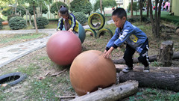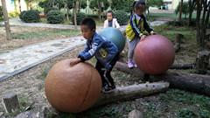
教师分析  （针对幼儿行为、幼儿心理、教师策略等进行分析） | 在这一片段中，我们看到孩子是有一定的竞争意识的，一开始她不愿意将球放到树桩上滚，在听说不放在树桩上滚要输的情况下，立马将球拿到了树桩上。幼儿在活动中也愿意和同伴进行沟通，为了能够顺利的将球运到重点，她主动寻求帮助，想要同伴帮助她到达重点，同伴也给与了回应，告诉她等他运完就回来帮她，幼儿之间的沟通目的与沟通最终的效果都达到了，孩子的亲社会行为又得到了发展。

“生态运动游戏”社会性行为观察记录
游戏方案 | 游戏名称：玩转小沟  游戏时间：2022年10月24日  游戏目标：  1.利用园内新创设的小沟，幼儿进行自主的跳跃游戏活动，提高幼儿的下肢力量。  2．能自主参与游戏，并能体验游戏带来的快乐。  游戏场地：拓展区（小沟）。  游戏准备：木板、垫子  游戏过程：  一、情景导入，激发幼儿游戏兴趣。  二、幼儿自主探索小沟的玩法。  幼儿自主探索小沟的玩法（跨跳、双脚跳、旋转跳等）  三、教师提供辅助材料，激发幼儿创意玩转小沟。  幼儿借助木板弹性跳过小沟；跨跳过去击打垫子；利用杠杆原理玩弹射游戏……。  四、游戏“大鳄鱼来啊”。  预设游戏玩法：幼儿躲在小沟里面，其他幼儿从上面跨跳过去。
事件描述  （教师观察生态运动游戏中的社会性行为，可以是亲社会行为、攻击行为或者教师干预等） | 长宇举着一块塑料板，站在小沟的一侧，手拿板往另一侧够，她够了好几次，都够不到。这时，希希走过来，看了一会儿，对长宇说：“需要帮忙吗？”长宇说：“你帮我，你帮我把板架起来好吗？”希希蹲下身，伸出手，接过递过来的板，架到了小沟上。她们两从这条小桥上走过来走过去，一个个轮流玩的笑意盈盈，过了一会儿，长宇说：“希希，我们去另一个小桥上走走试试吧！”就拉着希希的手到另一边去再次游戏了。
照片 | 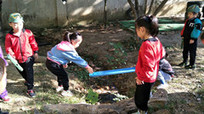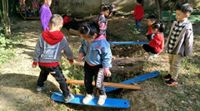
教师分析  （针对幼儿行为、幼儿心理、教师策略等进行分析） | 本次活动中，两人的沟通行为和合作行为都是产生在语言交流的基础上的，我们可以看到：无论是苏长宇还是希希，都是有社会交往的意识，当看到别人需要帮助时，会主动询问是否需要帮助；会主动遵守规则进行游戏；会通过协商、提出建议等一起合作玩。在整个游戏过程中，教师并未有任何干预，对于这样社会交往能力以及较好的孩子，给与正面的肯定和鼓励，引导其它幼儿向他们学习就可以了。

“生态运动游戏”社会性行为观察记录
游戏方案 | 游戏名称：跳跃的我们  游戏时间：2022年10月28日  游戏目标：  - 尝试从高空往下跳，会用一定的方法保护自己。  2．愿意挑战，克服困难，提高竞争意识。  游戏场地：  游泳池外  游戏准备：  木板、竹梯、垫子  游戏过程：  一、谈话，激发兴趣。  教师：“这个垫子这么高，谁有好办法能上去吗？”  二、幼儿尝试爬上垫子。  教师：“请你们去试试刚刚的方法，记住一定要保护好自己的安全。”  三、引导幼儿往下跳。  教师：“你们的办法非常好，可以用木板、可以用竹梯，那上去了怎么下来呢？”“怎样才能安全的跳下来？”  四、幼儿游戏，教师注意保护幼儿安全。
事件描述  （教师观察生态运动游戏中的社会性行为，可以是亲社会行为、攻击行为或者教师干预等） | 活动一开始，昊然就双脚一蹬，双手一撑，快速爬上了垫子，他爬上去跳下来爬上去跳下来重复了4次。诗雅个子比较小，她一直站在垫子旁边看，也不说话。其它小朋友都跳过几次后，老师走到她身边，问：“诗雅，你想试试吗？”她说：“太高了，我爬不上去！”老师说：“诗雅，你看昊然，看看他是怎么爬的。”昊然一听，立马示范给诗雅看，一边做一边说：“诗雅，你看我，先把手左这样，再把脚抬上去，这样，一撑，就上去了。”诗雅看看昊然，看看老师，也学着昊然的动作尝试起来。可是，她各自太小了，手都够不着，于是，昊然拿来了几张小垫子垫在地上，说：“诗雅，你再试试”，这下她终于成功了。跳下来之后，她急匆匆的跑到昊然面前，说：“昊然，谢谢你！”
照片 | 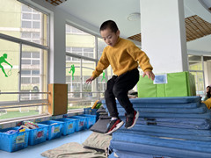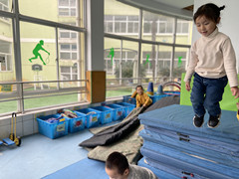
教师分析  （针对幼儿行为、幼儿心理、教师策略等进行分析） | 对于诗雅的学习过程，是有教师的干预在其中的，她对于自己的能力不确定，所以一直处于观望的状态，而且，她没有提出需要帮助，旁边的小朋友也没有发现她的无助。这是老师进行了干预，希望通过同伴的经验分享帮助诗雅获得动作的发展。可惜的是第一次失败了，但是却也促成了昊然主动的一次助人行为，他主动拿来垫子，给诗雅垫着爬上去，在诗雅爬的时候还用手扶了她，对于一个中班的孩子来说，已经做的很好了。这次的干预带来了分享与助人，也带来了诗雅的成功体验，是非常有意义的。

“生态运动游戏”社会性行为观察记录
游戏方案 | 游戏名称：呼啦圈连成串  游戏时间：2022年11月4日  游戏目标：  1.幼儿利用呼啦圈，发展幼儿的合作、探索能力。  2.能够积极大胆的参与游戏。  游戏场地：大操场  游戏准备：呼啦圈  游戏过程：  游戏一：自主玩呼啦圈。  规则：幼儿利用滚筒自主游戏。  游戏二：呼啦圈开火车。  规则：幼儿一起将呼啦圈组合在一起进行开火车的游戏。
事件描述  （教师观察生态运动游戏中的社会性行为，可以是亲社会行为、攻击行为或者教师干预等） | 活动开始了，孩子们都各自找到了自己想玩的游戏器械开始游戏了。雨馨拿了一个呼啦圈在玩，晨语看到了就开始和雨馨争抢起来，聪聪看到了也加入争抢的行列，开始三个人脸上还是笑嘻嘻的，但争抢的人数变多的时候，雨馨脸上的笑容没有了，一直用眼睛看着拍视频的老师，这时，晨语对争抢行列里面的铭铭说：“铭铭，我们一起抢吧！”铭铭满口答应：“好”这是又来了一个小朋友喊了两声“别抢了，别抢了。”争抢大军里面的聪聪跑开了，雨馨说：“我把这送给你们好吧，你们都把手松开。”胡晨语说：“好”就把手松开了。雨馨把卡在脚上的呼啦圈拿到了手上然后和晨语说：“去找一找”边说边指着旁边拿呼拉圈玩的孩子，晨语真的开始把手当作望远镜开始寻找，发现了附近真的有一个小朋友在玩呼啦圈，又和其他小朋友开始了争抢，由于这个小朋友不是一个班级的，抢了几下就跑开了，去找自己班级的小朋友又发生了抢好朋友的一段小插曲，抢好朋友晨语又以失败告终，一直在场地上走来走去，一直跟在雨馨的附近，在最后整理玩具的时候，她拿到了呼啦圈在身上套了几下加入整理器械的大军。
照片 | 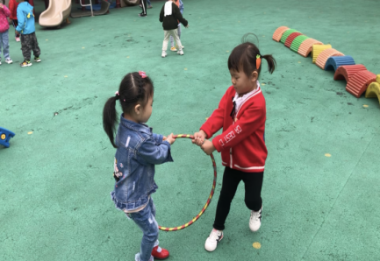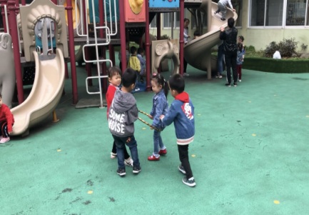
教师分析  （针对幼儿行为、幼儿心理、教师策略等进行分析） | 从整个游戏来看，晨语是争抢大军中最突出的人物，在活动中，从争抢呼啦圈到争抢好朋友，虽然她都以失败告终了。这就体现了小班幼儿在人际交往上面存在的一定问题，小班幼儿年龄小，在家都是家里的小太阳，但是，来了幼儿园就会变成和其他孩子一样的“小星星”不可能像家里一样，一切都是以她为中心，想要什么就要什么。这就要求幼儿从心理到行为有所改变，来适应幼儿园这个大的社会群体。孩子只有认识并理解了这种变化，主动变化角色调节行为才能和同伴建立良好的关系。  由于幼儿年龄比较小，在家都比较宝贝，所以都习惯了所有的东西都要先让着自己，这就是典型的以自我为中心。那么出现这种问题我们教师该如何来处理就是比较关键的。在指南中提到：“克服自我为中心思维，学会“设身处地”地了解他人地感受是幼儿形成良好社会行为地认知基础。”所以我们教师可以利用晨间谈话，班级小讨论等多种机会和孩子说说自己地想法和感受，了解别人地渴望和意见，引导幼儿换位思考，学会理解别人。还可以借助一些小故事、小儿歌来促进幼儿理解同伴友好交往地重要性。在视频拍摄结束后，我与胡晨语也进行了交流，在交流之后我知道了她地想法，她就是想和她们一起玩呼啦圈，当被问到“如果是别人来抢你的玩具，你会开心吗？”晨语马上就说：“不好抢，我和她说对不起。”在教师有意识地引导后幼儿是非观是可以得以建立的，要针对类似的情况加以对错地判别。

“生态运动游戏”社会性行为观察记录
游戏方案 | 游戏名称：好玩的竹梯  游戏时间：2022年11月7日  游戏目标：  1.通过自由组合竹梯，玩跳跃、攀爬、钻爬等游戏。  2．在活动中提高创造性，能玩出更多种不同的玩法。  游戏场地：  中三后  游戏准备：  立体竹梯、长竹梯、短竹梯等  游戏过程：  一、谈话导入，激发幼儿游戏兴趣。  教师：“小朋友，那边是什么？竹梯可以怎么玩呢？请你和好朋友一起去拼一拼，看谁的玩法最有创意。”  二、幼儿自主探索竹梯的玩法。  三、幼儿分享玩法。  教师：“你们是怎么玩的？”  - 幼儿再次游戏。
事件描述  （教师观察生态运动游戏中的社会性行为，可以是亲社会行为、攻击行为或者教师干预等） | “邹老师，你看他，他没有排队！”“老师，她从旁边爬进来的，她没有排队！”“你走开，我先进来的！”整个活动中这样的声音此起彼伏，孩子们从梯子的各个方向钻进来，从各个方向钻出去，不断发生碰撞，发生争执。直到一位幼儿站出来说：“大家不要抢了，我们都从这边开始”之后，大家都听从了他的建议，开始排着队一个个从一个入口进，从不同的出口处，才减少了一开始的碰撞事件。
照片 | 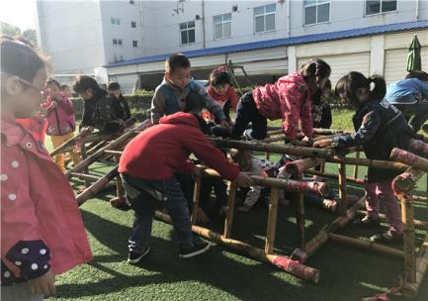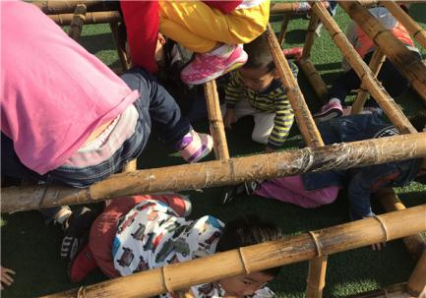
教师分析  （针对幼儿行为、幼儿心理、教师策略等进行分析） | 在整个活动中，出现了较多的争抢行为，中班幼儿还是以自我为中心，谦让行为相对较少，这时，一位有领导力的幼儿或者是教师的引导能够带给整个活动一个转机，本次活动中教师主要是作为观察者，没有多说什么，这位男孩子平时在教室里就是各类游戏的领军人物，在他的建议下大家都改变了一开始了碰撞与争抢，开始从同一个入口进去，虽然还是没有出现谦让行为，但是遵守规则之后孩子们的游戏质量明显就得到了提升，他们也能够主动的遵守规则，按照规则来继续游戏。

“生态运动游戏”社会性行为观察记录
游戏方案 | 游戏名称：筑堡垒  游戏时间：2022年11月11日  游戏目标：  1.幼儿利用滑滑梯，发展幼儿的合作、交往能力。  2.能够积极大胆的参与游戏。  游戏场地：大操场滑滑梯  游戏准备：沙袋  游戏过程：  游戏一：自主运沙袋。  规则：幼儿自主游戏。  游戏二：筑堡垒。  规则：幼儿将沙袋扛到滑滑梯上面，又黄色警戒线的地方不可上去。
事件描述  （教师观察生态运动游戏中的社会性行为，可以是亲社会行为、攻击行为或者教师干预等） | 游戏开始了，这次我们将滑滑梯作为运粮的堡垒，小朋友需要通过自己的办法爬上滑滑梯。小宝和小宝也想从滑滑梯旁边地攀爬桥上去，往上踩了几次没有成功，这时在上面的子茹和涵涵都躺下来把手伸给给他们，想把他们拉上去。d大宝在一旁一直关注着他们地活动，就在小宝往上爬地时候，大宝跑过来托住了小宝地屁股用力往上推，小宝借助大宝地力量终于爬到了一半。小宝还差一点就要拉到上面涵涵地手了，就在这时小宝脚底一滑又滑了下来。小宝继续了第二次挑战，这时大宝大声说到：“涵涵，你拉住小宝地手。”边说边去托小宝的屁股，小宝一点一点地往上爬去，大宝又去托她的脚，其他小朋友看到大宝在帮小宝也纷纷跑过来帮助小宝，最后小宝终于在又推又拉中爬上了滑滑梯。下面的小朋友开心的笑了。
照片 | 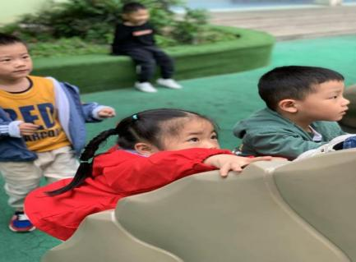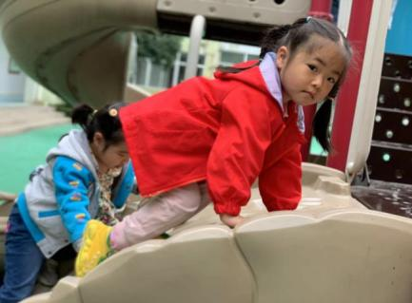
教师分析  （针对幼儿行为、幼儿心理、教师策略等进行分析） | 指南中指出幼儿阶段是人社会发展的重要时期，在这个时期，幼儿学习怎样与人相处，怎样看待自己，怎样对待自己。孩子能友好相处，一起合作任务，在完成过程中孩子们相互帮助，齐心协力，初步体会了合作的重要性，教师在一旁的语言引导也起到了潜移默化的作用，让更多的孩子了解合作的重要，大宝帮助小宝上去的行为引起了很多孩子的模仿，这也是指南中提到的“行为模式”。大宝最然没有爬上攀爬桥，但是他还是很开心，体验到了合作的快乐，因为体验是幼儿学习重要的学习方式之一，在整个游戏过程中，合作不是一句空谈，而是孩子们在以实际体验为基础的前提下感受到的。教师要关注自己的一言一行，由于小班孩子年龄体征喜欢模仿，我们要多给与孩子一些正能量的东西，比如可模仿的榜样是身边的小伙伴如大宝，让孩子们更深刻的感受感受合作、互助的重要性。

“生态运动游戏”社会性行为观察记录
游戏方案 | 游戏名称：登高望远  游戏时间：2022年11月14日  游戏目标：  1. 能克服内心的恐惧，尝试爬上滑滑梯最高的横杆并用多种方法下来。  2．愿意挑战困难，获得成功。  游戏场地：  大操场  游戏准备：  滑滑梯、软垫  游戏过程：  一、关注注意事项，鼓励幼儿尝试。  教师：“我们经常来玩滑滑梯，但是谁爬到这个横杆上来过？你们敢爬上去吗？要注意些什么事情呢？”  二、幼儿自由探索。  三、尝试用多种方法下到平地。  教师：“上去了，怎么下来呢？”  幼儿自由探索，分享经验。  五、幼儿再次游戏。  鼓励不敢尝试的幼儿，教师在旁边做好保护。
事件描述  （教师观察生态运动游戏中的社会性行为，可以是亲社会行为、攻击行为或者教师干预等） | 子阳在别的小朋友玩了10分钟左右，还站在滑滑梯下面看着，他的好朋友涵至一直在对他说：“你上来呀，从那边，向我这样爬上来，一点都不害怕，真的，你上来呀！”子阳摇摇头，“我不敢”涵至拉着他的手爬上了滑梯，示范动作给他看，一转眼，他又从楼梯下到了滑滑梯下面的垫子上，抬头看着涵至，笑眯眯的说：“涵至，加油”。整个活动中，无论谁鼓励他，他都没有再爬上去过。
照片 | 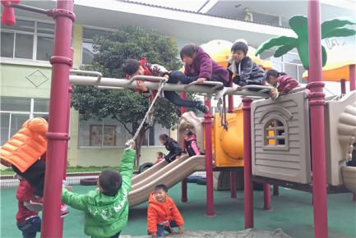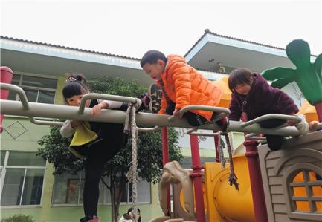
教师分析  （针对幼儿行为、幼儿心理、教师策略等进行分析） | 这次的活动看上去子阳并没有成功的参加，对于他个人来说，游戏的目标是没有达成的，但是在社会性发展方面，我觉得还是有可取之处的。首先，涵至给与了示范与鼓励了，他一直在鼓励他的好朋友勇敢尝试，一直在和他进行沟通，也就是说，当两位幼儿的经验差异较大时，其实是会生发出一些诸如助人、鼓励、沟通之类的亲社会行为的，我们要抓住这样的机会，让幼儿与幼儿之间多交流，来通过幼儿之间的帮助来促进运动能力及亲社会行为的提高。当然，本次子阳并没有赶爬上去，我觉得是因为他对自己的运动能力又一定的了解，对于慢一点的孩子，只要他是快乐的，他在观看的过程当中依然为好朋友的“厉害”而喊“加油”，而感到骄傲，我觉得，等一等他，下次再试，也未尝不可。

“生态运动游戏”社会性行为观察记录
游戏方案 | 游戏名称：木头王国1  游戏时间：2022年11月18日  游戏目标：  1.在自主拼搭中，创造性玩出新花样，提高平衡、力量等能力。  2.体验合作游戏带来的快乐。  游戏场地：  游泳池边  游戏准备：  各种形状、大小不一的木板  游戏过程：  一、原有经验导入，激发幼儿游戏兴趣。  教师：“小朋友，上次游戏我们用木条玩了跳房子的游戏，那木板除了可以玩什么运动游戏呢？请你们跟你们的同伴一起探索一下。”  二、幼儿用各种形状木板创造性拼搭玩各种运动游戏。  幼儿根据自己的兴趣爱好及能力用木板自主合作拼搭玩各种运动游戏。（教师预设玩法：幼儿合作用木板拼搭小路、跨小沟、抬花轿等玩法。）  三、幼儿创新玩法。  幼儿把长方形木板放在拱形木板上玩跷跷板游戏，利用木板玩弹跳游戏；利用木板抬轮胎；两名幼儿玩推力游戏等。
事件描述  （教师观察生态运动游戏中的社会性行为，可以是亲社会行为、攻击行为或者教师干预等） | 一博和宸宇在玩木板的时候，一博一站上去，板就朝他这边跷了，一跷起来两个人就嘻嘻哈哈笑个不停，一博向中间走走，刘宸宇向另一头走走，板就平衡了，两个人又嘻嘻哈哈笑个不停，他们俩一起进行这个游戏，持续了15分钟，一会儿牵着手，一会儿各自朝两头走，掉下板之后有迅速爬上去，玩的满头大汗。15分钟后，两人又手拉手的去拿木板抬起了轮胎，继续游戏。
照片 | 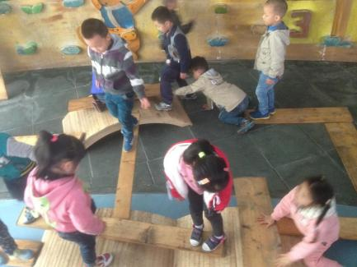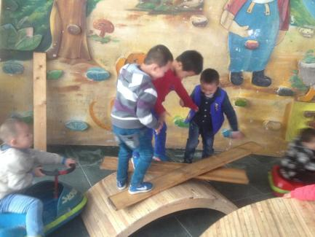
教师分析  （针对幼儿行为、幼儿心理、教师策略等进行分析） | 由于跷跷板的特殊性，必须要两个小朋友合作玩才可以，这种游戏其实是自动生发成的亲社会行为。教师如果想要促进幼儿的交流与合作，就可以多一些这样的活动，在语言交流与沟通以及身体触碰过程中，孩子们的亲近感会不断地增强，他们也会更加信任同伴，更加愿意与同伴共同游戏。例如螃蟹运瓜、两人三足等游戏都与这个跷跷板有异曲同工之妙，教师可以视班级幼儿情况而定，进行相应的游戏，以促进幼儿的亲社会行为发展。

“生态运动游戏”社会性行为观察记录
游戏方案 | 游戏名称：过小沟  游戏时间：2022年11月23日  游戏目标：  1.幼儿利用木板、拱桥自由组合在小沟上进行跨跳、攀爬游戏，发展幼儿的跳跃及平衡能力。  2.能够积极大胆的参与游戏。  游戏场地：  拓展园。  游戏准备：  拱桥、木板  游戏过程：  游戏一：搭桥。  规则：幼儿利用拱桥、木板等在小沟上面架起小桥  游戏二：过桥。。  规则：幼儿想各种办法跨过小沟。  可以在桥上走，也可以通过跨跳过沟。  游戏三：运粮。  规则：幼儿将粮食（沙包）运到小沟对面。
事件描述  （教师观察生态运动游戏中的社会性行为，可以是亲社会行为、攻击行为或者教师干预等） | 今天在拓展园里，我们小朋友玩了“过小沟”的游戏。孩子们很起劲地搬来了几块木板，彩虹桥、轮胎之类的。通过一轮选择，孩子们觉得木板比较好，于是他们将木板架在了小沟的上面，开始过小沟。虽然小沟不宽也不深，但是每次通过的时候，都有小朋友会掉在沟里。当宇轩掉在沟里的时候，小曹总是会立马回转身，伸出手将宇轩从沟里拉上来，然后两个好朋友手拉手地又再次去排队游戏。
照片 | 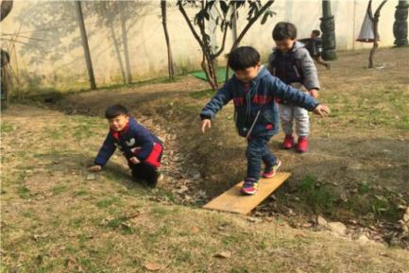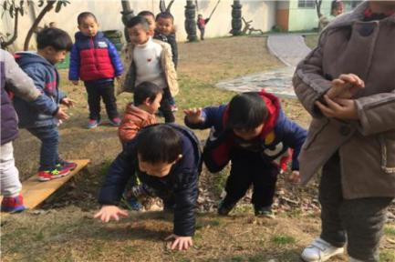
教师分析  （针对幼儿行为、幼儿心理、教师策略等进行分析） | 亲社会行为是指人们在社会交往中所变现出来的谦让、帮助、合作、共享等有利于他人和社会的行为。儿童所表现出的亲社会行为都是在一般情境下产生的。如在上述游戏过程中，当宇轩掉在沟里的时候，小曹立马会把他拉起来。在这一过程中，小朋友之间体现出了“帮助”这一亲社会行为。小曹通过对宇轩的帮助，自己从中获得满足感和成就感，可以促进儿童形成健康的自我意识，具有合作和助人品质的幼儿，常常会使自己的社交活动获得最大限度的成功。

“生态运动游戏”社会性行为观察记录
游戏方案 | 游戏名称：木头王国2  游戏时间：2022年11月25日  游戏目标：  1.利用墙壁自然环境，及木板、棒子等自然材料，进行创造性的进行身体活动，提高平衡、奔跑等能力。  2.能合作与他人玩游戏，体验游戏的快乐。  游戏场地：  拓展区墙壁  游戏准备：  木板、棒子、绳子等  游戏过程：  一、出示木板，激发幼儿游戏兴趣。  教师：“小朋友，你们知道我手里拿着是什么吗？那你们想不想怎么让木板和墙壁做朋友呢？”  二、幼儿创造性玩木板和墙的游戏。  幼儿根据所提供的材料进行创造性玩木板和墙的游戏（教师预设玩法：幼儿合作玩木板和墙游戏，利用木板倾斜角度进行走、跑等游戏；利用木板搭建斜桥等。）  三、幼儿创新玩法。  玩滑滑梯游戏、利用木棒玩撑船游戏。
事件描述  （教师观察生态运动游戏中的社会性行为，可以是亲社会行为、攻击行为或者教师干预等） | 一开始木板是撑在墙上的，开始游戏之后孩子们有的抱住木板，想向外面平常玩的滑滑梯一样从木板上滑下来；有的拿木板当小马，驾着木板跳跃式向前，这时，欣欣拿来一根粗树枝，她用树枝撑着地，踩在斜靠在墙上的木板向前走。她说：“你们会向我这样吗？我来教你们，你们也去拿个树枝，这样，撑在地上，你就不会倒下了了。”其他小朋听了，纷纷跟着她学，大家玩的不亦乐乎。
照片 | 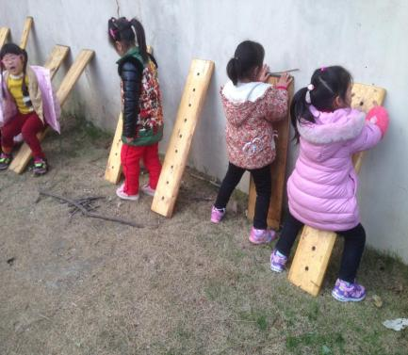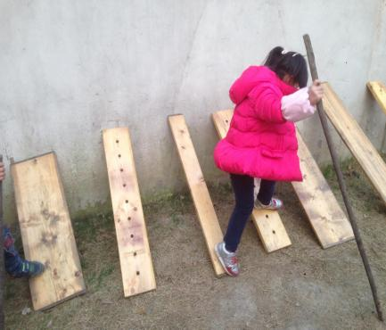
教师分析  （针对幼儿行为、幼儿心理、教师策略等进行分析） | 在这个活动中，我看到了欣欣主动的一种分享行为，她不是分享的游戏材料，而是分享的游戏玩法，这种游戏玩法也许是她无意间发现的，她很自豪，愿意把这个玩法和同伴分享，这种亲社会行为也反过来促进了运动游戏的开展。所以，运动游戏与亲社会行为的关系应该是相辅相成的：运动游戏的开展能够给与幼儿发展亲社会行为的机会，幼儿亲社会行为的发展也能够反作用于生态运动游戏，能够促进游戏的开展。

“生态运动游戏”社会性行为观察记录
游戏方案 | 游戏名称：运球大作战  游戏时间：2022年11月30日  游戏目标：  - 发展幼儿借助各种物体运球的能力，培养幼儿初步的合作能力。  - 感受和体验游戏的快乐。  游戏场地：  山坡周边  游戏准备：  各种球宝宝、小推车、小猪拉车  游戏过程：  一、谈话激发幼儿兴趣。  教师：今天，老师刚刚接到了一个任务，要把各种小球宝宝运送回家，但是不可以直接用手，必须要借助各种物体来运送，小朋友出发吧！  二、幼儿自主游戏。  小游戏：小小搬运工。  教师：小朋友们，现在我们来比赛吧，看看谁是最厉害的小小搬运工，能够在最短的时间里帮助最多的小球宝宝回家的！  三、幼儿自由选择材料开展游戏。
事件描述  （教师观察生态运动游戏中的社会性行为，可以是亲社会行为、攻击行为或者教师干预等） | 小小搬运工开始上线了，阳阳速度比较快，很快就搬完一车，又回去装各种球宝宝了。这时他发现了一个红色的足球，吸引了他的目光，他刚想把足球拿过来，瑞瑞就冲过来也想拿那个红色的足球。瑞瑞身形比较壮，他一把抓住足球，一边用力把阳阳推开，瘦弱的阳阳被瑞瑞一推，就摔在了地上，他立刻大喊起来：“老师，瑞瑞抢我的球。”说完，他就从地上爬起来，试图把红色足球再抢回来。
照片 | 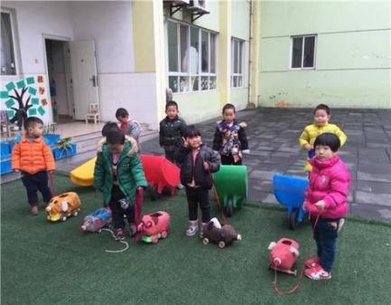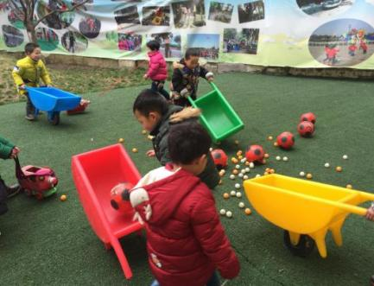
教师分析  （针对幼儿行为、幼儿心理、教师策略等进行分析） | 在游戏中幼儿发生矛盾冲突，是很常见的现象。儿童的攻击是一种比较常见的社会行为，也是儿童社会性发展的一个重要方面。不过，儿童过失或不小心、儿童之间的粗暴游戏而给同伴或他人造成的伤害行为等，都不属于攻击性行为，因为他们不是以伤害他人为目的的。所以上述事件中发生矛盾的两名幼儿不能说是有攻击性行为，只是在游戏中产生了纠纷，冲突主要是由争夺物品引起的。伴随着儿童年龄的增长，这种冲突行为会呈下降趋势。

“生态运动游戏”社会性行为观察记录
游戏方案 | 游戏名称：生态野战  游戏时间：2022年12月2日  游戏目标：  1.能用沙袋、轮胎等自主搭建“防御阵地”，并在此环境里玩“CS”游戏，以提高跑、躲闪等能力。  2.体验自主创造游戏带来的快乐。  游戏场地：  竹林区  游戏准备：  玩具枪、沙袋、轮胎等  游戏过程：  一、谈话导入，激发幼儿游戏兴趣。  教师：“小朋友，你们玩过打枪游戏吗?今天我们用这些沙袋、轮胎等自主搭建“阵地”，你们一起商量搭建什么样的防御阵地。”  二、幼儿用沙袋、轮胎等自主搭建“阵地”，并进行游戏。  幼儿之间合作商量搭建防御阵地，然后进行CS游戏。（教师预设玩法：幼儿合作用沙袋、轮胎等自主搭建“阵地”，幼儿在里面穿梭玩CS游戏。）  三、幼儿创新玩法。  幼儿不断的变化“阵地”，并在沙袋或轮胎上走、跳、趴等动作。
事件描述  （教师观察生态运动游戏中的社会性行为，可以是亲社会行为、攻击行为或者教师干预等） | 活动开始了，昊然说：“我们是一队的，我们穿园服的都是一队的，他们没有穿园服的是另一队的”博说：“对的对的，我们是一队的，我们要战胜他们！”于是，穿园服的小朋友自动站成一队，向另一队的小朋友“开火”，一会儿，没有穿园服的小朋友不服气了：“不行不行，你们那边人太多了，不公平”，于是，他们又开始商量起了人员的安排。
照片 | 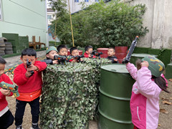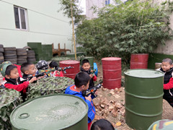
教师分析  （针对幼儿行为、幼儿心理、教师策略等进行分析） | 指南中指出，中班幼儿“感受规则的意义，并能遵守基本规则”，大班幼儿“理解规则的意义，能与同伴协商制定游戏和活动规则”，本次中班幼儿在活动中呈现出来的，是与大班幼儿水平相当的制定规则的一种能力。对于中班孩子来说，能够制定穿园服的一队与人多人少不公平，说明他们对规则的意义是有清晰的了解的，这与他们平时经常进行的生态运动游戏中发挥自主性、主动性是有很大的关系的，在自主的游戏当中，生发了这种自己制定规则的能力。

“生态运动游戏”社会性行为观察记录
游戏方案 | 游戏名称：运货过河  游戏时间：2022年12月9日  游戏目标：  1.利用小池塘园内资源玩过河游戏，锻炼平衡能力。  2.体验从负重过河带来的快乐与挑战。  游戏场地：  小池塘  游戏准备：  轮胎、梯子、海洋球  游戏过程：  一、情景导入，激发幼儿游戏兴趣。  教师：“今天我们要把货物送给小兔子家，可是前面的一条大河挡住我们去路怎么办呢？看这里面有很多的材料，请你们用这些材料来建构桥或其它都可以，只要我们能过去就行，你们动动脑筋，如何利用这些材料来呢？”  二、幼儿用各种办法过河。  幼儿自主合作布置。  三、幼儿玩送货物游戏。  幼儿推轮胎过河；手拿东西过河；走梯子过河等。
事件描述  （教师观察生态运动游戏中的社会性行为，可以是亲社会行为、攻击行为或者教师干预等） | 鑫搬起轮胎，把轮胎竖起来，滚到了木板上，一滚，轮胎就偏了，他赶紧把轮胎转方向，转到朝着木板，宸宇在他后面排着队等他过去，见他一直过不去，跟他说：“鑫，我先来吧，你看看我！”鑫看了看他，把轮胎移了回去。宸宇推着他的轮胎，两手控制方向，眼睛直视前方，慢慢的小心翼翼地滚过了小桥。鑫也慢慢两手推着轮胎，两眼目视前方，向前推过了小木桥。
照片 | 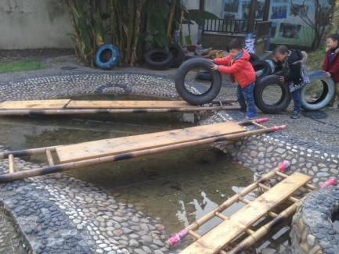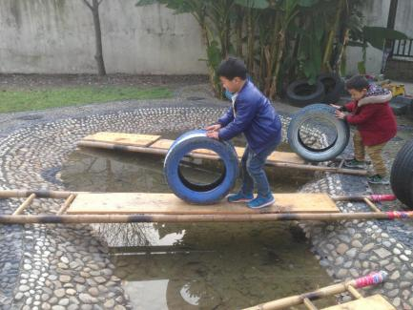
教师分析  （针对幼儿行为、幼儿心理、教师策略等进行分析） | 户外生态运动游戏是幼儿进行互动交往的场域，在游戏中不同背景经验的幼儿以游戏的方式，相互模仿学习。运动游戏为幼儿构建了一个模拟的“社会交往”形态，成为幼儿多元互动、经验传递最为真切的教育环境。不同经验背景的幼儿在运动游戏中的表现行为有所不同，这也是引起幼儿间形成同伴关系的内部动机。对于幼儿来说，这种同伴模仿是非常有意义也是促进他们亲社会行为发展的一个重要途径，对此进行肯定，进行正向的激励，会促进幼儿更好的发展其亲社会行为。

“生态运动游戏”社会性行为观察记录
游戏方案 | 游戏名称：过河  游戏时间：2022年12月14日  游戏目标：  1.幼儿利用轮胎、梯子自由组合在小河上进行钻爬游戏，发展幼儿的平衡能力。  2.引导幼儿积极大胆参与游戏。  游戏场地：  小池塘  游戏准备：  1. 梯子、木板  2. 轮胎  游戏过程：  游戏一：搭桥。  规则：幼儿利用轮胎、木板、竹梯在小池塘上面架起小桥。  游戏二：过桥。  规则：幼儿想各种办法通过自己所搭的各种桥：可钻、可跨、可爬、可走。  游戏三：运粮。  规则：幼儿手持沙包，通过桥，运到河对岸。
事件描述  （教师观察生态运动游戏中的社会性行为，可以是亲社会行为、攻击行为或者教师干预等） | 今天的游戏，我们采用了分组的形式，每组小朋友自由结合，以团队的方式来想办法“过河”。甜甜一组的小朋友很快忙碌起来，甜甜作为组长，开始给大家安排任务了。小志和琳琳你们去抬木板，小魏和文文你们去搬竹梯。而甜甜自己去滚了一个轮胎。在架桥的时候，由于木板比较长，大家都上去帮了忙，一起抬了过去。木板刚放好，大家就迫不及待的要走过去试试。这时，甜甜又提出，我们把这个轮胎放在前面做大门吧。
照片 | 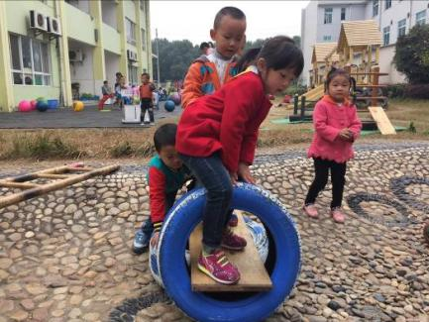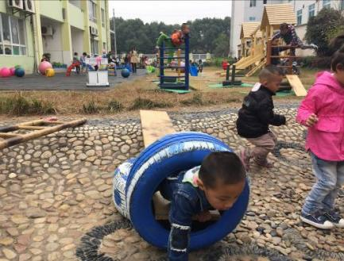
教师分析  （针对幼儿行为、幼儿心理、教师策略等进行分析） | 多方研究表明，4-5岁的幼儿开始出现合作行为，合作的目的性和稳定性逐渐增强，但很少出现自发的合作行为，而是在教师组织或分配的小组共同活动或者区域探索中，他们能为了共同的目标共同完成任务。上述事件中，在这个既定的小团体范围中，幼儿展现出了良好的合作行为。当然，“小组长”的组织领导能力也是维系团队合作的关键。我们在今后的游戏活动中，不仅要培养幼儿的合作意识，也要帮助她们建立自我管理和组织的能力，这样才能让合作行为得到更大空间的发展。

“生态运动游戏”社会性行为观察记录
游戏方案 | 游戏名称：花样玩球  游戏时间：2023年9月15日  游戏目标：  1．在游戏中学习与球互动，玩出花样，提高身体的协调能力。  2．能与同伴合作玩轮胎，感受成功的喜悦。  游戏场地：中心场  游戏准备：球  游戏过程：  一、与球的互动。  1.幼儿自由玩球。  2.与同伴合作玩球。  二、游戏：小小解放军。  1.自己装扮成解放军。  2.玩打仗游戏。  三、师幼共同收拾游戏材料。
事件描述  （教师观察生态运动游戏中的社会性行为，可以是亲社会行为、攻击行为或者教师干预等） | 佳鑫拿到球开始拍球，在老师问到：“除了拍球，还能怎么玩呢？”佳鑫用头向上顶球，老师看到说：“他还会顶球呢！”玩了一会，佳鑫：我们这样来传球吧！辉辉:好累啊，走，我们去阴凉的地方。两人一同前往。佳鑫在传球时，被一个孩子打断，佳鑫大声对他说：“干嘛呀！”接着他们开始玩投篮游戏（同一个篮筐），两个人轮流玩，一人一次，佳鑫会说：该我玩了。佳鑫和辉辉开始一人一个球筐轮流投，佳鑫：“你先投。”辉辉：“啊呀，没进，你来。”两个人一人一次，友好游戏。期间有一次佳鑫对辉辉说：“我还没玩，你犯规。”说完辉辉将球给了佳鑫。
照片 | 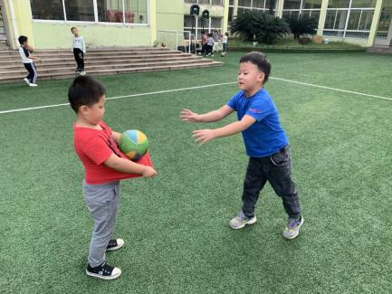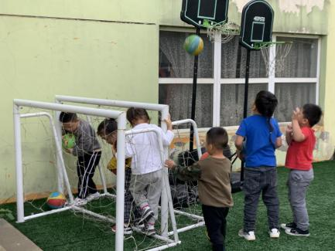
教师分析  （针对幼儿行为、幼儿心理、教师策略等进行分析） | 良好的同伴交往是幼儿社会性发展的重要标志，从游戏中可以看出，佳鑫和辉辉两名幼儿的社会性发展较为良好，能够友好的和同伴相处，能遵守基本的行为规范。  合作行为能够自发生成，整个游戏过程中，两个孩子之间的合作交往都是较为良好的，两个人共同遵守游戏规则，有矛盾时会沟通解决问题，社会性发展水平较为良好。  对于幼儿的亲社会行为，教师应该多给予具体、有针对性的肯定和表扬，强化幼儿的亲社会行为，促进幼儿社会性行为的发展。多为幼儿提供自由交往和游戏的机会，鼓励他们自主选择、自主结伴开展活动。

“生态运动游戏”社会性行为观察记录
游戏方案 | 游戏名称：快乐的滑道  游戏时间：2023年9月21日  游戏目标：  1.尝试用各种方法下坡，提高身体动作的灵敏性。  2.积极参与游戏，能与同伴合作游戏并体验成功的乐趣。  游戏场地：  小山坡。  游戏准备：  垫子、滑道、毛绒玩具等  游戏过程：  一、龙卷风来了。  1. 听广播：“小朋友们，听到广播里播出的什么新闻？”（有龙卷风）如果龙卷风来了我们该怎么办？（找个安全的地方躲起来）  2.播放龙卷风音乐，小朋友赶紧找地方躲起来。  二、营救小动物。  1.寻找失踪动物。  三、提出营救方案。  1.教师提问。  教师：小朋友在救小动物的时候，先到山上找到小动物，然后安全地下山坡并把动物送回家，你们能做到吗？  2.滚坡救回动物。  幼儿集体上山寻找小动物，利用坡上垫子，学习各种下坡动作把动物救回来。在营救过程中，当听到有龙卷风来小朋友要立刻蹲下不动，等风过后再可以站起来继续救动物。  四、给动物造新房。  教师：小动物虽然救回来了，但它们的家被龙卷风吹倒了，让我们一起来给小动物造个新房子好吗？
事件描述  （教师观察生态运动游戏中的社会性行为，可以是亲社会行为、攻击行为或者教师干预等） | 这一次上坡，小曹选择了走塑料滑道这一边。但是塑料滑道比较滑，第一次他走到一半就滑了下来。但是他没有气馁，又开始向上爬，就在这时，已经爬上山坡的小志向他伸出了手，并说道：“我拉你上来。”于是，小曹伸出手，在小志的帮助下，顺利爬上了滑道，到达了山坡。
照片 | 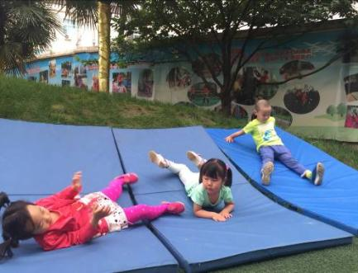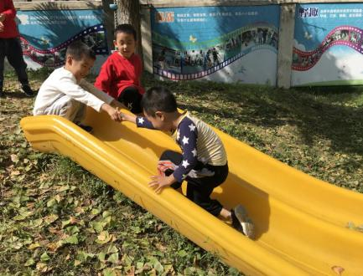
教师分析  （针对幼儿行为、幼儿心理、教师策略等进行分析） | 在幼儿园的日常生活中，教师要想方设法为儿童创设与同伴合作学习、游戏、运动和共同生活的机会，通过交往活动学会合作。正是通过这种合作与相互支持，同伴之间相互学习，坚持完成任务。合作是一种同伴互动，在互动的过程中，儿童可以直接学习到有关态度、价值观、技巧、信息等，而这些都是无法从成人那里获得的。在教育与各种环境中，同伴互动对于提高合作效率有极大的影响。

“生态运动游戏”社会性行为观察记录
游戏方案 | 游戏名称：快乐旋转  游戏时间：2023年9月27日  游戏目标：  1.会观察竹竿的运动方向，估算好时间，在竹竿甩过时及时跳起，发展跳跃能力，提高身体灵敏性及反应能力。  2.在与同伴的合作游戏中体验合作的快乐，感受体育活动的乐趣。  游戏场地：  大操场  游戏准备：  竹竿若干  游戏过程：  一、热身游戏：苗族篝火舞。  教师：“小朋友，你们见过少数民族的篝火晚会吗？篝火晚会的时候会大家一起手拉手在一起跳舞，我们也来试试吧！”  二、游戏：趣玩竹竿。  1.提出任务要求。  2.幼儿自由游戏。  三、游戏：旋转新世界。  1.教师示范。  教师：“我想到了一个很有趣的游戏，请小朋友看好我是怎么玩的。”  2.幼儿分组尝试。  3.小结游戏奥秘。  小结：“首先要集中注意力，当竹竿甩过来的时候，快速跳起，一刻不能松懈，这样就能完成游戏。”
事件描述  （教师观察生态运动游戏中的社会性行为，可以是亲社会行为、攻击行为或者教师干预等） | 筱筱用力的挥舞着手里的竹竿，小朋友们开心地跳着。这一次，筱筱旋转的力量很大，甜甜一时没跳过去，摔在了地上。其他几个女孩子看见了，立马围过去，有的问：甜甜你怎么了？有的想要把甜甜扶起来。甜甜在小伙伴的搀扶下，很快站了起来，紫嫣还主动给甜甜拍了拍身上的灰。甜甜对小伙伴们一笑，说道：“没事，我摔了一跤，不疼。”于是，孩子们又继续跳起了竹竿。
照片 | 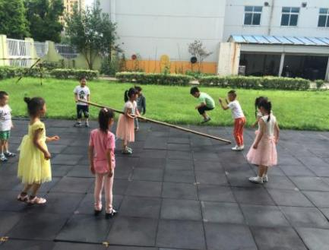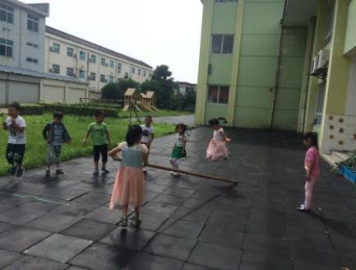
教师分析  （针对幼儿行为、幼儿心理、教师策略等进行分析） | 当甜甜摔倒在地时，小伙伴们陆续出现了一些安慰的行为。随着儿童年龄的增长，安慰行为的质量和数量都有增加的趋势，而且女孩比男孩的安慰行为更明显，这也许与个体所认同的性别角色期望有关。我们不难看出，儿童的安慰行为之所以随年龄的增长而增多，主要与她们对他人情绪状态的感知理解力有关。因此，一般情况下，个体的安慰行为是随着个体理解力的发展而发展的。

“生态运动游戏”社会性行为观察记录
游戏方案 | 游戏名称：钻洞洞  游戏时间：2023年9月29日  游戏目标：  1．尝试用身体的不同部位搭大小不同的“洞”，发展身体的柔韧性。  2．用合适的方式钻爬形状各异、大小不同的“洞”，提高肌肉的耐力和身体的协调性。  游戏场地：大操场软质地  游戏准备：  1.报纸若干  2.轮胎、彩色锥形桶、呼啦圈、垫子  游戏过程：  游戏一：身体钻洞洞。  游戏二：搭建洞洞小路，自由钻洞洞。  游戏三：“城门城门几丈高”。
事件描述  （教师观察生态运动游戏中的社会性行为，可以是亲社会行为、攻击行为或者教师干预等） | 活动中小朋友们自发的利用器械铺设了两个山洞，白白说：“一个是男孩子的家，一个是女孩子的家。”说完便召集女孩过来玩，熙熙游戏了“男孩子的家”后就去“女孩子的家”那边完了，白白大声喊：“你玩错地方了，你们男孩子在那边。”熙熙不听，继续钻山洞，童童用手拦住他，他把童童的收打开，白白拉住他，他把白白推开，很多小女孩跑到老师处说：“熙熙打人。”老师找到熙熙，熙熙对老师说：“玩具是大家一起玩的，是她们不分享。”
照片 | 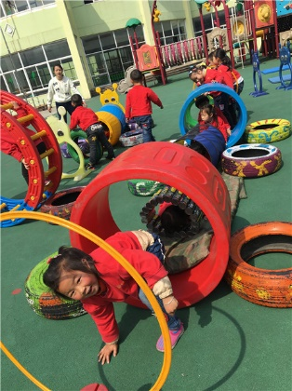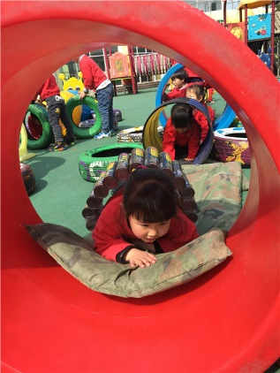
教师分析  （针对幼儿行为、幼儿心理、教师策略等进行分析） | 游戏开始后，幼儿自发的将游戏分为两组，男孩一组，女孩一组，形成了孩子们之间的游戏规则，白白的规则意识比较强，发现熙熙来错地方了大声提醒后并没有效果，于是和童童采取了拦、拉的方法，但是都没有奏效，于是她们告诉了老师，希望老师帮助她们解决这件事情。  老师找到熙熙，熙熙给的理由是玩具是大家的，是她们不分享，熙熙的理念是，玩具不是你的、我的，是大家一起玩的，由此可看熙熙的规则意识不强。别的的小朋友阻拦他，他就存在了攻击性的游戏行为：打手和推人。  教师在今后的游戏活动中要引导熙熙对游戏规则的认识，也要对他的攻击性行为进行干预。

“生态运动游戏”社会性行为观察记录
游戏方案 | 游戏名称：小鸽子穿树林  游戏时间：2023年10月12日  活动目标：  1.在游戏中发展躲闪跑的能力以及提高空间方位感。  2.在躲闪游戏中，让幼儿体会身体运动带来的乐趣。  活动准备：  棒子、感统玩具  活动过程：  游戏一：两个方位躲闪跑。  幼儿分成两队站在相对的两个方向，听到信号开始穿“树林”，听到结束的信号站到相应颜色的“树桩”上。  游戏二：三个方向躲闪跑。  幼儿从三个不同的方向穿“树林”，听到信号站到相应颜色的“树桩”上。  游戏三：四个方向躲闪跑。  幼儿从四面八方穿越“树林”，听信号找“树桩”。  注意事项：  提醒幼儿在躲闪跑时注意安全，懂得灵活避让，不要推搡拥挤。
事件描述  （教师观察生态运动游戏中的社会性行为，可以是亲社会行为、攻击行为或者教师干预等） | 游戏开始，幼儿听信号朝两个方向奔跑，刚开始幼儿还是能遵守游戏规则的，可是随着游戏难度的增加，方向的增多后，个别孩子开始乱跑了，也完全不听老师的信号了，他们开始沉浸在自己的世界里。由于这部分孩子的乱跑，几次都和正常游戏的小朋友撞在了一起，影响了整个游戏的进行。
照片 | 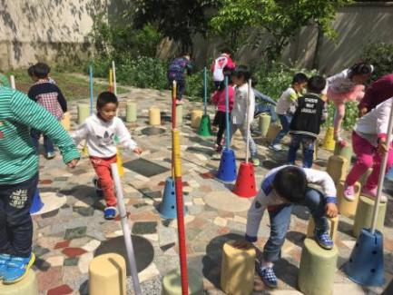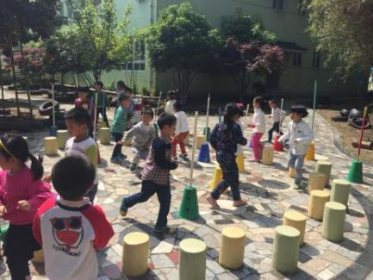
教师分析  （针对幼儿行为、幼儿心理、教师策略等进行分析） | 遵守游戏规则是幼儿社会性交往良好发展的其中一方面。良好的游戏环境需要游戏规则来支撑，我们可以根据游戏的情况，适时来调整游戏的难度。另一方面，我们也可以在游戏初期，让孩子们共同来制定游戏规则，这样就有利用培养孩子的一个遵守意识，也可以促进游戏的顺利发展。像上述事件中，正是因为个别孩子对规则的不熟悉，从而没有遵守游戏的规则，而影响了整个游戏的推进。

“生态运动游戏”社会性行为观察记录
游戏方案 | 游戏名称：五彩树  游戏时间：2023年10月13日  游戏目标：  1.能自主选择材料，尝试进行挂圈游戏。  2.在游戏中发展幼儿平衡、合作和解决问题的能力。  3.体验和感受与同伴共同游戏的快乐。  游戏场地：小山坡  游戏准备：  五彩塑料圈若干，竹梯，轮胎，彩虹桥，桌子，软垫等  游戏过程：  一、语言导入，激发兴趣。  教师：树妈妈想请小朋友帮忙装饰树，让她变成一棵五彩树，你们可以利用这些材料帮助你们爬到树上进行装饰。  二、幼儿自由、自主游戏。  （1）幼儿选择不同的材料，在小山坡上搭建可以爬到树上挂圈的材料，进行挂圈装饰树的游戏。  （2）幼儿可以互相合作，选择不同的材料进行大胆尝试，用各种方法爬高，并且可以两两合作，一名幼儿在树下递圈，另一名幼儿挂圈。
事件描述  （教师观察生态运动游戏中的社会性行为，可以是亲社会行为、攻击行为或者教师干预等） | 晨晨选了红色的圈准备挂在树上，她看等待挂圈的小朋友有点多，于是就在后面等了一会儿，她看见有的小朋友来的比她晚，居然已经把圈挂到了树上，于是晨晨大声喊：“你们怎么不排队呢，要排队，这样每个人都可以玩。”几个女孩子听了晨晨的话排到了晨晨后面，铭铭和珂珂没有听，继续站在梯子的两边，随时准备爬上去，晨晨离开队伍，走到梯子前，拍拍铭铭和珂珂说：“你们要排队。”他们两人并没听取意见，还是呆在原地，晨晨去找老师帮忙，老师一走进梯子，铭铭和珂珂就排到队伍里去了。
照片 | 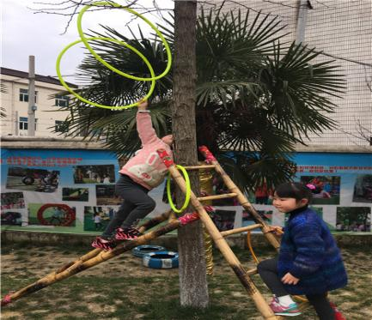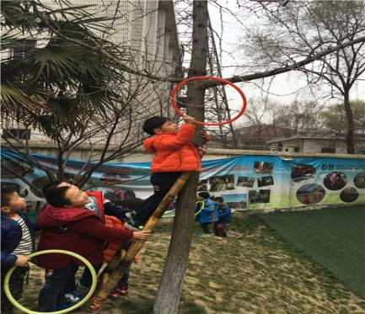
教师分析  （针对幼儿行为、幼儿心理、教师策略等进行分析） | 晨晨的游戏规则很强，在看见游戏的等待的人有点多的时候，她知道要排队，还用语言提醒其他小朋友要排队游戏，部分幼儿听取了意见，铭铭和珂珂还是“顽固”的坚持着，于是晨晨走进他们俩，拍拍他们再次进行语言提示还是没有奏效，于是去找老师帮忙。几次的游戏提示可以看出晨晨的规则意识很强，有非常好的游戏行为。  老师的出现让铭铭和珂珂“突然有了规则意识”，排到队伍里去了。虽然他俩的规则意识不强，但是看到老师了，就不那么以自我为中心了，开始融入群体了。

“生态运动游戏”社会性行为观察记录
游戏方案 | 游戏名称：走晃桥  游戏时间：2023年10月16日  游戏目标：  1．尝试用自己的方法走过晃动的小桥，发展身体柔韧性。  2．在运动中提高身体的平衡能力和身体的协调性。  3．体验与同伴游戏的乐趣，培养运动兴趣与运动习惯。  游戏场地：  拓展园  游戏准备：  1．知识经验准备：幼儿已初步了解运动规则。  2．物质材料准备：运动前穿上运动鞋、准备好水杯。  游戏过程：  一、自由探索走晃桥。  （1）幼儿用自己的方法，选择晃桥一一走过。  （2）幼儿两人一组，同时出发看谁走得快。教师注意引导幼儿走的时候主要安全。  二、讨论：怎样走得快？  教师：“请走得较快的小朋友来说说你是怎么走得又快又稳”。  三、试试同伴的新方法，再次尝试走晃桥。  四、游戏：“走晃桥比赛”。  五、共同总结走桥经验。
事件描述  （教师观察生态运动游戏中的社会性行为，可以是亲社会行为、攻击行为或者教师干预等） | 大家正在排队玩晃桥，大宝玩到终点返回，插在了队伍中间，后面的人叫到：“大宝，你插队。”大宝听到后无动于衷，继续排在队伍中，这个时候，小宝走到哥哥旁边，小声的说：“你不能插队。”并拖着哥哥离开队伍到后面去排队。
照片 | 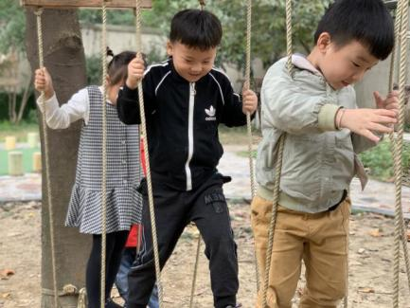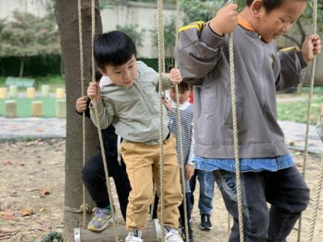
教师分析  （针对幼儿行为、幼儿心理、教师策略等进行分析） | 虽然是中班的幼儿，但是哥哥大宝还是比较以自我为中心的，在好玩的游戏面前，想更早更快的玩到，在他人提示的情况下，大宝还是不愿意遵守规则，规则意识较差，弟弟则相对哥哥而言，更加具有规则意识，并能帮助哥哥，社会性发展水平也比较好。对于弟弟的行为，老师可以时候作为榜样事件，强化幼儿的行为。

“生态运动游戏”社会性行为观察记录
游戏方案 | 游戏名称：运粮渡河  游戏时间：2023年10月20日  游戏目标：  1.通过爬坡运粮锻炼上肢力量，推车过小河锻炼平衡力。  2.在游戏中发展动作的协调与平衡能力,培养合作意识。  游戏场地：  小池塘  游戏准备：  1.小推车、皮球若干。  2.梯子、木板。  游戏过程：  一、谈话导入，激发幼儿的兴趣。  教师引导：我们要将粮食运送到河的对岸，小朋友有什么好办法？  二、幼儿自由搭建小桥。  三、游戏：运送粮食。
事件描述  （教师观察生态运动游戏中的社会性行为，可以是亲社会行为、攻击行为或者教师干预等） | 小桥铺设好后，峰峰推着小推车准备过河，这时万达走了过来，他对峰峰说：“你的小车太重了，我来帮你推吧。”峰峰手臂一拦说：“我可以的。”于是峰峰推着小车开始过河了，推到和中间时峰峰停在了“桥上”，他回头对万达说：“你还是来帮帮我吧，你在后面推我一下，我推不动了。”万达赶到了峰峰的身后两人一起合作推小车了，在他们的共同努力下小车过了小河，他们两人一起把小车里的“货物”放到了“粮仓”。
照片 | 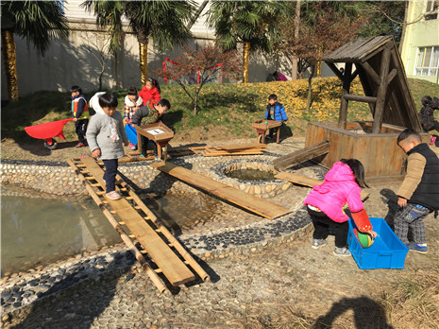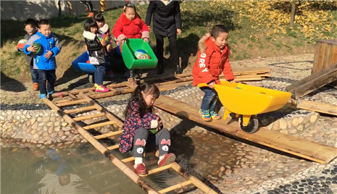
教师分析  （针对幼儿行为、幼儿心理、教师策略等进行分析） | 峰峰和万达在游戏活动中有很好的游戏互动，在第一次峰峰过河时，万达询问需不需要帮忙，峰峰拒绝了，在过河过到一半的时候，峰峰出现了困难，他想万达寻求帮助，还指导万达在他身后推，万达听取了他的意见，两人一起合作把小车推过了河。游戏活动中峰峰能够灵活游戏，遇到困难时知道找办法去解决而不是放弃游戏。万达呢在同伴寻求帮助的时候能够积极响应，他们两人之间的游戏互动还是和不错的。

“生态运动游戏”社会性行为观察记录
游戏方案 | 游戏名称：贪吃蛇  游戏时间：2023年10月23日  游戏目标：  1. 尝试将不同的材料连接成一列，并往前行进。  2. 在游戏的过程中，发展身体跳跃、平衡、协调性等多种能力，培养初步的合作意识，体验游戏成功的乐趣。  3.通过材料的变化，促进幼儿亲社会行为的发展。  游戏场地：  中心场  游戏准备：  羊角球、塑筐。  游戏过程：  一、自由玩材料。  教师：“今天我们要来玩一个游戏“贪吃蛇”，请大家自己选择你想要的材料把他们连起来，变成一条游来游去的小蛇。”  二、幼儿自主游戏。  教师提醒幼儿可以尝试将不同种类的材料连接成一条小蛇。  三、交流玩法，总结经验。  教师：“谁能来介绍一下你的小蛇？你是用什么材料来连接的？你是怎么把它连起来的？”  四、减少材料，观察幼儿游戏状态。  教师：刚刚小朋友玩出了很多好玩的玩法，你们再去试一试，可以尝试别人的玩法哦！
事件描述  （教师观察生态运动游戏中的社会性行为，可以是亲社会行为、攻击行为或者教师干预等） | 第一次游戏时，莹莹选择了羊角球，寻找到了同材料的活动，三个羊角球排成一列，开始开火车。莹莹看到睿去拿羊角球主动喊他：“睿，我们这里。”过了一会莹莹对同伴说：“好累啊，我们歇一会吧。”当同伴把小蛇向足球场游去时，莹莹说到：“别到那边去。”当她发现有点掉队时，马上加速跟上去。整条小蛇不间断。第二次游戏时，莹莹选择了蓝色塑框，跟着前面的孩子一起连接小蛇，紧紧跟着前面。莹莹看到同伴更换了材料，也随之换了材料。她选择了竹梯，一边喊着：“来，来呀，来这里。”
照片 | 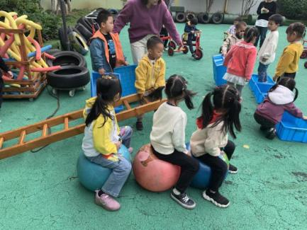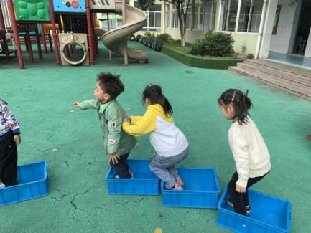
教师分析  （针对幼儿行为、幼儿心理、教师策略等进行分析） | 在两次游戏中，莹莹可以融入集体活动中，愿意和同伴交往，和同伴共同完成“任务，遵守基本的游戏规则。在游戏中，她能主动的加入他人队伍、主动邀请同伴，社会性发展水平较为不错。  教师在组织游戏活动时，有针对性地选择了需要大家齐心协力才能完成的活动内容，让幼儿在具体的活动中亲身体会到合作的重要性。例如上述游戏活动中，为了小蛇变长且不间断，如果只有一个孩子肯定是不可能完成的，必须要多个幼儿合作完成，案例中莹莹主动的加入了这个合作游戏，调整自己的速度来配合其他幼儿，是一种配合、合作，所以在无形中这种游戏内容能够促进幼儿亲社会行为的发展。

“生态运动游戏”社会性行为观察记录
游戏方案 | 游戏名称：壁虎漫步  游戏时间：2023年10月26日  游戏目标：  1.通过沿着侧边轮胎走，发展平衡能力及对身体的控制能力。  2.能够大胆的接受挑战，体验成功的快乐。  游戏场地：  足球场外侧。  游戏准备：  轮胎等  游戏过程：  一、快乐小壁虎。  教师：“小壁虎们，跟着妈妈一起出来活动身体吧！”  二、壁虎学本领。  教师：“你们知道壁虎有什么本领吗？”  1.教师示范贴墙（栏杆）走。  2.幼儿模仿尝试。  三、游戏：壁虎漫步。  教师：“小壁虎们，你们的本领都学的不错，现在去玩一玩壁虎漫步吧！”  幼儿贴墙尝试，从起点走到终点。
事件描述  （教师观察生态运动游戏中的社会性行为，可以是亲社会行为、攻击行为或者教师干预等） | 游戏开始的时候，文文仗着自己人高马大的，就往前面一挤，说要第一个开始。于是他第一个站上了栅栏，刚开始他走得挺顺利，但是走了没几步就被一个轮胎拦住了。他起先不知道该怎么办，在后面小朋友的催促下，他慢慢爬上了轮胎，一个没抓稳，他就从轮胎上滑了下来。此时，他想继续爬上轮胎，但是后面的小朋友说：“掉下来的小朋友，要重新开始，你要去后面排队。”听了这话，小文不高兴地离开了。
照片 | 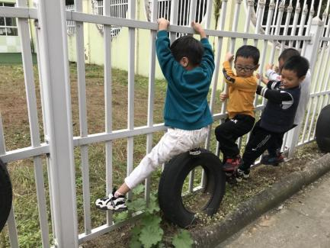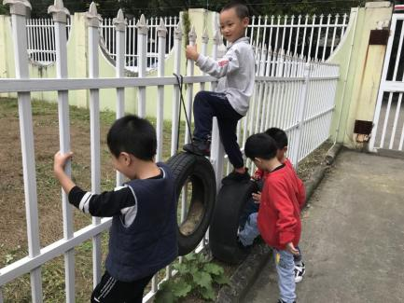
教师分析  （针对幼儿行为、幼儿心理、教师策略等进行分析） | 小文是一个争强好胜的男孩子，平时总喜欢出头，所以很喜欢在游戏中显示自己的能力。由于今天的游戏是孩子们第一次尝试，所以大家都感到新鲜有趣，争抢着要玩。所以文文在游戏开始，就没能遵守游戏的秩序，插队玩游戏。并且在游戏过程中，遇到了困难，虽然尝试解决，但是最终失败了，而这时同伴提醒他要遵守游戏的规则，文文虽然心里不高兴，但还是遵守了，没有继续霸道。说明孩子们的社会性交往还是会在一次一次的游戏中得到提高的。

“生态运动游戏”社会性行为观察记录
游戏方案 | 游戏名称：平衡乐  游戏时间：2023年10月27日  游戏目标：  1.幼儿尝试用多种方式组合、拼搭跷跷板，初步感受身体平衡的乐趣。  2.愿意参与跷跷板游戏，动脑筋尝试用多种组合爬行。  游戏场地：  拓展园假草坪  游戏准备：  彩虹桥、彩色塑料板、彩色跨栏等多种游戏器材。  游戏过程：  一、幼儿自由组合尝试拼搭跷跷板。  二、组织幼儿集体交流，交换游戏玩法。  三、尝试器材多种不同的组合方法。
事件描述  （教师观察生态运动游戏中的社会性行为，可以是亲社会行为、攻击行为或者教师干预等） | 希希选择了一个彩虹桥，将彩虹桥翻转做成了简易的跷跷板，起初她坐在跷跷板上摇，然后看到旁边的怡怡站在了摇晃的，她立马也站了起来。这时，怡怡又找来了一个直的塑料板，架在了摇晃的跷跷板上。她坐在了板的一头，把另一头翘起来，但是没坐稳，板就摔下来了。希希立马跑过来：“我也来！”她和怡怡重新将板放在彩虹桥上，然后一人一头坐了上去，玩起了跷跷板游戏。
照片 | 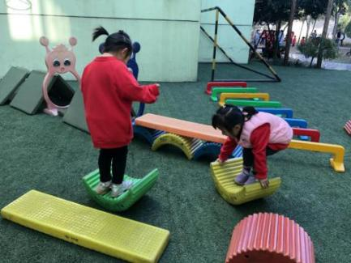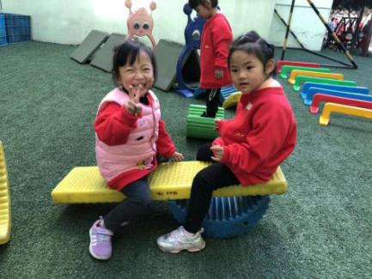
教师分析  （针对幼儿行为、幼儿心理、教师策略等进行分析） | 在设计跷跷板活动的时候，教师的设想就是希望引发幼儿更多的同伴互动行为，在观察到的游戏片段中，希希小朋友在运动中能够模仿、学习自己的同伴，将同伴的游戏经验迁移到自己身上，在同伴游戏遇到困难时，主动帮助她扶起滑落的摇摇板，并主动要求与怡怡一同游戏，这体现出幼儿较好的社会交往能力。怡怡在游戏中也乐意与希希共同游戏，没有出现拒绝、阻止等行为。她们的合作行为也让游戏更加充满乐趣，让幼儿在游戏中体验到合作的乐趣。

“生态运动游戏”社会性行为观察记录
游戏方案 | 游戏名称：开火车  游戏时间：2023年10月30日  游戏目标：  1. 尝试将不同的材料连接成一列，并往前行进。  2. 在“开火车”的过程中，发展身体跳跃、平衡、协调性等多种能力。  3. 在共同“造火车、开火车”的过程中，培养初步的合作意识，体验游戏成功的乐趣。  4.通过材料的变化，促进幼儿亲社会行为的发展。  游戏场地：大操场  游戏准备：轮胎车、自行车、滑板、塑框、羊角球、绳子、海绵棒、呼啦圈、竹竿若干。  游戏过程：  一、情景导入，交代游戏规则。  二、幼儿自主游戏。  三、交流玩法，总结经验。  四、减少材料，观察幼儿游戏状态。  五、小结交流。  六、整理游戏材料，结束游戏。
事件描述  （教师观察生态运动游戏中的社会性行为，可以是亲社会行为、攻击行为或者教师干预等） | 游戏开始了，孩子们自己选择了自己想要组合成火车的器材开始游戏。哲哲选择了塑框，他找到拿着塑框的小朋友开始和他们一起平火车，他跑到火车的最前面，把自己的框子放下来一边放一边说：“我是火车司机，我是火车司机。”马上心心听到了，也把自己的塑框放到了哲哲的前面，说：“这次我做火车司机”哲哲又把自己的塑框放到了心心的前面，心心看到了：“哲哲，我不和你玩了”哲哲：“这次我做火车司机，下次你做火车司机可以吗？”心心没有理他，哲哲立马把自己的塑框放到了心心的后面：“你做火车司机，我做买票员怎么样。”心心：“我们火车要开喽!快来一起开火车哦！在游戏材料减少的时候，哲哲选择了木梯，他自己一个人拖着木梯，一边说：“谁来和我一起开火车。”一边招揽小朋友，很快就有两个小朋友加入了游戏。
照片 | 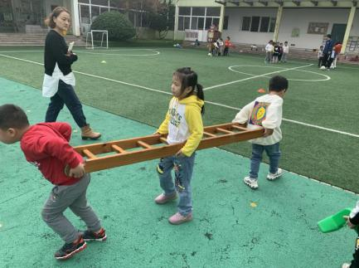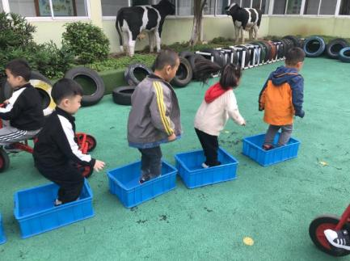
教师分析  （针对幼儿行为、幼儿心理、教师策略等进行分析） | 人际交往对于其一生的发展有着极为重要的影响，由于现在独生子女的缘故，很大程度上妨碍到了幼儿交际能力的发展，现在的孩子很多缺乏与小伙伴交往互动的经验。游戏活动是很好促进幼儿交往的教育手段，在游戏中哲哲和心心通过沟通、协商，达成意见一致，快乐游戏。由此可见，哲哲在语言沟通能力方面很强，在于别人有意见有冲突的时候，哲哲会采用沟通的方式进行协商，在寻求同伴游戏的时候也会用沟通的方式来让同伴加入他的游戏。在整个游戏中，哲哲很明确自己想要做什么，平时，哲哲就是一个比较活泼开朗的孩子，在语言表达能力方面是很强的，所以他的社会性发展很好。  游戏中材料的数量减少，也明显增强了幼儿互助、协商的能力，孩子们沟通变多了，相互帮助的行为增加了，从一个人到多个人玩一个材料，幼儿与幼儿之间的接触再明显增加，产生社会性行为的几率也在大幅度增加。在观察的孩子里面孩子们都能通过合作、协商或者寻求帮助来解决问题。

“生态运动游戏”社会性行为观察记录
游戏方案 | 游戏名称：我是大力士  游戏时间：2023年11月2日  游戏目标：  1.通过合作将轮胎拉起，锻炼手臂力量。  2.在简单的合作游戏中感受同伴合作的快乐。  游戏场地：  拓展园  游戏准备：  轮胎、滑轮组合  游戏过程：  一、我发现了。  教师：“这里有什么？你玩过吗？”  二、我来挑战。  教师：“谁想来试一试，你能把轮胎拉起来吗？”  幼儿大胆尝试，可以自己一个人拉，也可以大家合作一起拉。  三、大家一起来。  1.介绍好方法。  教师：“刚刚我发现有的小朋友能够成功的把轮胎拉起来，快来听听他的好办法吧！”  - 幼儿再次尝试，齐心协力将轮胎拉起。
事件描述  （教师观察生态运动游戏中的社会性行为，可以是亲社会行为、攻击行为或者教师干预等） | 悦悦一个人抓了一根绳子，想把轮胎拉起来。小手已经扯红了，可轮胎还是没有被拉起来。她没有放弃，甩甩小手，又继续开始了尝试。这时候，文文和小许走了过来。他们俩一前一后，加入了悦悦的队伍。三个小伙伴虽然没有交流什么，但是齐心协力地把小手放在绳子上，抓紧用力往下拉，很快就把轮胎给拉了起来，并且三个人越拉越起劲，开始一边笑一边玩起了“大力士”游戏。
照片 | 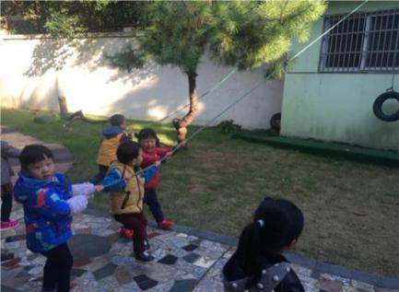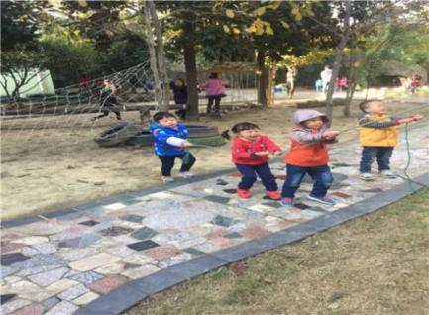
教师分析  （针对幼儿行为、幼儿心理、教师策略等进行分析） | 合作行为是一种重要的亲社会行为，是儿童社会化的重要方面。所谓合作是指两个或两个以上的个体为达到目标而协调活动，以促进一种既有利于自己又有利于他人的结果出现的行为。今天的“大力士”游戏，对于小班幼儿来说，独立完成是相对困难的，所以三个小伙伴在一起合作游戏，是获得成功的最好方式。建议在日常生活中，教师要想方设法为幼儿创设与同伴合作游戏、运动、生活的机会，使幼儿能在同伴身上学习到有关态度、价值观等。

“生态运动游戏”社会性行为观察记录
游戏方案 | 游戏名称：小车“骑”遇记  游戏时间：2023年11月3日  游戏目标：  1.能手脚并用控制小车骑行的方向、距离等，发展运动能力。  2.愿意参与骑小车活动，并能与同伴友好相处。  游戏场地：  拓展园  游戏准备：  1.小车若干辆。  2.障碍物若干。  游戏过程：  玩法一：幼儿在拓展园与同伴自由骑小车。  玩法二：教师增加障碍物，提高幼儿骑车难度。  玩法三“幼儿尝试自己摆放障碍物，进行骑车游戏。
事件描述（教师观察生态运动游戏中的社会性行为，可以是亲社会行为、攻击行为或者教师干预等） | 将小车推进小花园的时候，由于车子比较重，一个人很难抬起小车子，所以好多小车都堵在了拓展园的入口。这时，桐桐立马走上前去，对着月月说：“我来帮你！”她立马扶住车头，帮助月月将她的小车抬起来，顺利地进入了拓展园。接着，后面萱萱的车也想下台阶的时候，桐桐依然主动上去帮忙，扶住车头，让车子能够顺利地下台阶。萱萱对桐桐说：“谢谢。”桐桐开心地笑了，对着萱萱说：“我跟你一起玩吧！”萱萱说：“好的！”
照片 | 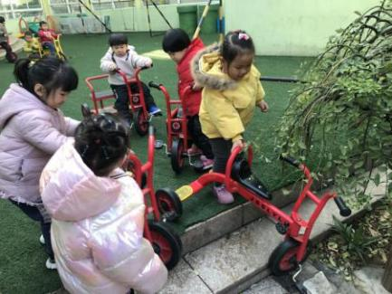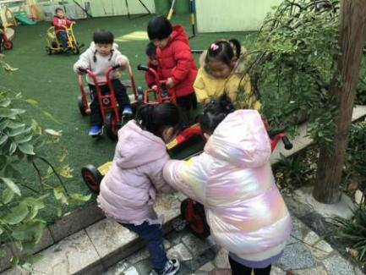
教师分析  （针对幼儿行为、幼儿心理、教师策略等进行分析） | 对于个别个子矮小的中班孩子来说，小车的重量太重了，一个人根本抬不起来，在这个时候，老师不急着干预，反而发现了幼儿之间会出现“帮助”的亲社会行为。由此可见，在运动中增加重型的玩具会让社会能力发展水平较高的孩子主动地发起帮助他人的行为。  这样的性格让她能够在遇到问题时主动去帮助他人，也在帮助中获得体验到快乐，从而更加强化她的帮助行为，也会感染其他幼儿出现亲社会行为，例如这一事件中在接受桐桐的帮助后，萱萱小朋友会主动说“谢谢”。因此，老师在关注幼儿攻击性行为的同时，也可以多鼓励幼儿的亲社会行为，从正面强化，让幼儿学会主动帮忙，学会礼貌待人。

“生态运动游戏”社会性行为观察记录
游戏方案 | 游戏名称：翻山越岭  游戏时间：2023年11月9日  游戏目标：  1.能尝试各种方法翻过小山坡，锻炼平衡能力。  2.提高合作能力和解决问题的能力。  活动准备：  小石头、彩虹桥、平衡木  游戏过程：  一、教师创设场景去旅行，走到山坡前要爬坡的情景。  二、幼儿要想办法铺路走到坡顶，可以伙伴合作，利用各种方法或拉、或推等。  三、比一比哪一条路能安全的先到达坡顶。  注意事项：  山坡的坡度又高，所以孩子首先要注意安全，如果有些路铺的比较难走，可以引导和同伴合作或多放几种材料固定。
事件描述  （教师观察生态运动游戏中的社会性行为，可以是亲社会行为、攻击行为或者教师干预等） | 大家开始选择材料了，琪琪选择了彩虹桥，只见她搬了一块准备往山坡上去。但是她才走一步，就连人带桥的摔在了山坡边上。她很快爬了起来，继续抱着彩虹桥上坡，可是没走两步，又一个踉跄差点摔倒。这时，甜甜走到她的身边说道：“琪琪，我来和你一起抬吧？”琪琪开心得笑了，拉着甜甜的手说：“好啊好啊。”于是，两个小伙伴一起抬起了彩虹桥，一个在左边一个在右边，一起向山坡上走去。这一次，她们终于顺利到达了山坡上。
照片 | 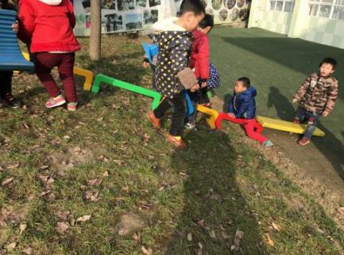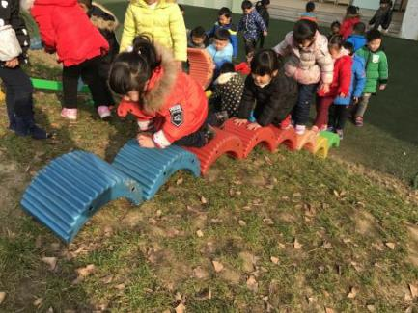
教师分析  （针对幼儿行为、幼儿心理、教师策略等进行分析） | 合作是幼儿社会性发展的重要途径，无论是在生活、学习、还是游戏中都离不开与同伴的合作。所以在幼儿园的日常生活中，教师要想方设法为儿童创设与同伴合作学习、游戏、运动和共同生活的机会，通过交往活动学会合作。正是通过这种合作与相互支持，同伴之间相互学习，坚持完成任务。合作是一种同伴互动，在互动的过程中，儿童可以直接学习到有关态度、价值观、技巧、信息等，而这些都是无法从成人那里获得的。在教育与各种环境中，同伴互动对于提高合作效率有极大的影响。

“生态运动游戏”社会性行为观察记录
游戏方案 | 游戏名称：大家一起滚  游戏时间：2023年11月10日  游戏目标：  1.幼儿尝试玩球，并寻找生活中可以滚动的运动器材。  2.愿意想办法将器材进行组合，乐意参与滚圆游戏。  游戏场地：  游泳池及其周边  游戏准备：  1.各种球类。  2.可以滚动的运动材料。  游戏过程：  游戏一：幼儿参与玩球游戏，在游泳池里将各种各样的球滚起来。  游戏二：幼儿找其他运动器材，玩一玩，尝试将器材滚起来。
事件描述  （教师观察生态运动游戏中的社会性行为，可以是亲社会行为、攻击行为或者教师干预等） | 四个小朋友找到了一个可以滚起来的圆筒在游泳池玩，一一想到了一个玩法，他钻进圆筒里面，坐在圆筒上，嘻嘻和大宝一个拉一个推，将圆筒滚动了起来，一一手扶着两边，不停地挪动身体，嘴里说着：“好玩！好玩！”这时，大宝停了下来，她也钻进了圆筒里，一一大叫：“不行！太挤了！”可是大宝不管不顾，硬是要往里挤，外面的王子和君君没有看圆筒里的情况，将圆筒推了起来。此时，我上前制止，让推的小朋友停下来，让他们注意里面小朋友的安全。
照片 | 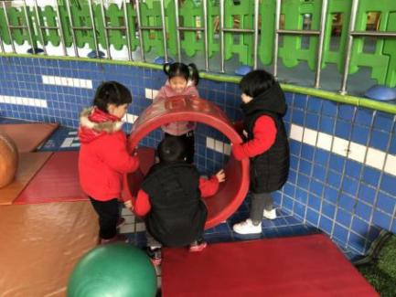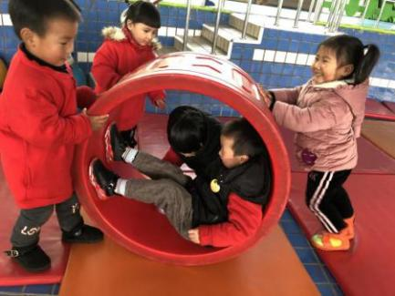
教师分析（针对幼儿行为、幼儿心理、教师策略等进行分析） | 有的孩子还是以独自游戏为主，在活动中出现了不关注、不关心他人的情况：大宝不管一一是否同意，硬要挤进筒里玩，推筒的小朋友也不去关注筒里小朋友是否坐好，就推了起来。  在日常游戏、教学中，教师要引导幼儿学会关心同伴，在照顾好自己的同时能关注同伴的情绪；帮助幼儿学会与他人友好相处的技能，学会请求、商量；也要让幼儿在运动中学会照顾自己和同伴的安全，进行适当的安全教育。

“生态运动游戏”社会性行为观察记录
游戏方案 | 游戏名称：运水工  游戏时间：2023年11月17日  游戏目标：  1.在骑车过程中发展身体动作的灵活性、协调性。  2.会与同伴主动商量，通过调整各自的行为来共同完成运水任务。  3.具有初步的竞争意识，合作意识，感受合作取得胜利的快乐。  游戏场地：  嬉乐湾  游戏准备：  1.两人一辆自行车、红蓝两种胸牌贴、塑料桩10个  2.浅盆1号（小且深）、浅盆2号（大且浅）各10个，  两个透明大盒子  游戏过程：  一、第一次游戏：运水。  1.宣布游戏规则。  教师：“今天我们要来玩一个运水比赛，分为红队和蓝队，两个人组成一小队，一人骑车、一人拿着取水工具去取水，取到水后放到你们一队颜色的大盆里，在规定时间内运的水多的一队获胜。”  2.幼儿自由分组，选择队伍。  3.幼儿运水。  教师提醒幼儿注意保持水的平稳，注意控制车速。  4.分享运水窍门。  教师：“看一看，是谁赢了？谁来给我们介绍一下你的好办法？”（水不要太多、速度不要太快，两个人要协调好）  二、第二次游戏：绕障碍运水。  1.设置路障，再次游戏。  教师：“想不想再来比一次？这次的难度更大了，路上有许多障碍，请你们两个人配合好，可以自由选择是否更换骑车的人和运水的人。”  2.幼儿自由游戏。  三、谈话分享，结束游戏。
事件描述  （教师观察生态运动游戏中的社会性行为，可以是亲社会行为、攻击行为或者教师干预等） | 游戏中，蕊蕊拿着塑料盆犹豫不知道去哪里接水，准备跑去教室接水，这时佳佳大喊到，那边有池塘，我们去池塘接水，他们爬过木制长梯，发现做不到边爬梯子，边拿水盆。一一率先装满一盆水，她准备利用小车来运水，这时，小邱跑过去，说，这是我的车，不给你，她抢过小车，运起了自己的那盆水。
照片 | 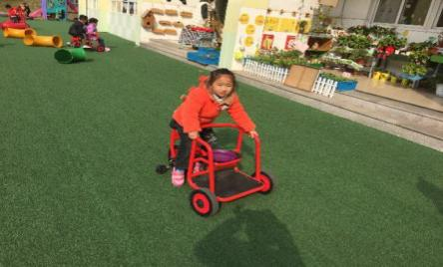  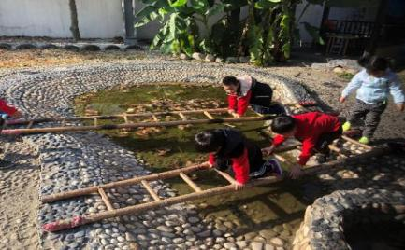
教师分析  （针对幼儿行为、幼儿心理、教师策略等进行分析） | 在蕊蕊不知道去哪盛水时，佳佳主动告知她，小池塘可以盛水，对于佳佳的行为，出现了助人的亲社会行为，她愿意帮助他人，并邀请蕊蕊和她一起去盛水。一一和小邱的争执原因是，一一在不知小车主人是谁的情况下使用了小车，小邱发现自己的车被擅自使用，而不懂得分享，出现了言语冲突，面对这种局面，一一选择退一步，把小车还给了小邱，体现出宽容、大度。

“生态运动游戏”社会性行为观察记录
游戏方案 | 游戏名称：趣玩皮球  游戏时间：2023年11月20日  游戏目标：  - 观察材料的多少能否影响幼儿社会性行为的发展。  - 能够积极大胆的参与游戏。  - 发展幼儿的合作、沟通能力。  游戏场地：  大操场  游戏准备：  皮球  游戏过程：  游戏一：玩球（人手一个球）。  规则：幼儿自主在操场上进行玩球游戏。  游戏二：玩球（球的数量减半）。  规则：幼儿想办法进行玩球游戏。
事件描述  （教师观察生态运动游戏中的社会性行为，可以是亲社会行为、攻击行为或者教师干预等） | （球的数量，人手一个）9:59丁丁拿到球开始单手拍球，（拍了45秒）在老师问到：“除了拍球，还能怎么玩呢？”丁丁抱住球开始四处张望（时长25秒）后，用手向上抛球（3次）看到老师走过，丁丁立刻弯腰单手拍球。一直到10:05结束活动，丁丁大部分时间都在独自拍球和看别人玩球。期间，自己还玩了一会踢球游戏，有一个女生向她展示自己的拍球技能，丁丁立刻在她面前单手拍起球来。  （减少球的数量）10:09活动开始，丁丁是拿到球的孩子，已拿到球的丁丁和几个女生聚在一起，薇薇就跑过来和丁丁说：“我可以和你一起玩吗？”丁丁走开想去和一个男孩一起玩，薇薇又跑过去和丁丁说：“我可以和你一起玩吗？”丁丁和薇薇开始玩两人传球游戏（时长1分05秒，期间两人一直说说笑笑），10：12薇薇：“我们到凉快的地方去玩。”丁丁拿球和薇薇跑到幼儿园门口的阴凉处继续玩两人抛球游戏。丁丁把球抛的很远，薇薇把球踢了过来，薇薇:“你来踢踢看”两人开始了踢球游戏，直到游戏结束两人都在开心的玩踢球游戏。
照片 | 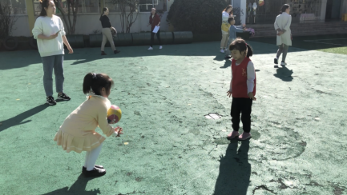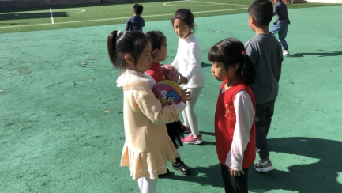
教师分析  （针对幼儿行为、幼儿心理、教师策略等进行分析） | 在游戏材料充足的情况下，丁丁一直处在自己独自游戏的状态，认真的拍球。老师的提问激发了丁丁游戏玩法的增多，但是没有维持多久丁丁反而觉得没事可做，开始四处观望。在游戏中，丁丁社会性交往比较少，有个别孩子加入也没有增加丁丁社会性行为的增加，在游戏中，丁丁情绪不是很高，脸上一直没有笑容，全程一直在很认真的拍球。  在游戏材料减少的情况下，丁丁马上就和薇薇结对，开始了游戏，两个人边说边玩，丁丁脸上一直洋溢着笑容，说话的频率高了很多。一直到游戏结束两个人还在开心的玩游戏，没有要停下的意思。在整个游戏活动中，幼儿的同伴交往频次明显增加，游戏时间也变长了，游戏兴趣却没有减少。1.在游戏材料的投放上，不是越多越好，需要不断优化游戏材料，游戏材料的减少也会很好的促进幼儿合作、交流等社会性行为的产生，让幼儿在共同游戏种体验合作与分享。  2.为孩子创设宽松、自由的游戏氛围，多片区的混合游戏，大带小不同年龄段的游戏，鼓励幼儿互助、合作、分享。

“生态运动游戏”社会性行为观察记录
游戏方案 | 游戏名称：翻越沼泽地  游戏时间：2023年11月24日  游戏目标：  1.通过对抗游戏锻炼幼儿的上肢力量，提高反应的灵敏性。  2.体验合作与对抗的快乐，增强竞争意识。  游戏场地：后门草坪  游戏准备：  垫子若干、兵装备若干、木制障碍物。  游戏过程：  一、堆叠战壕，准备好战斗的阵地。  1.教师引导建构碉堡。  教师：“小朋友们，今天我们要来玩CS大战，CS大战需要碉堡来保护自己，我们怎么做碉堡呢？”  2.幼儿自由堆放战壕，设置好自己的阵营。  二、丛林保卫大战。  1.提出任务，商定规则。  教师：“你们的战壕都堆好啦，现在我们的游戏要开始啦！想一想，在CS大战中要注意哪些事情呢？”  2.幼儿自由讨论。  3.教师小结。  4.幼儿分组游戏。  5.评价游戏。  三、整理游戏材料。
事件描述  （教师观察生态运动游戏中的社会性行为，可以是亲社会行为、攻击行为或者教师干预等） | 游戏中，孩子需要翻过重重障碍，顺利通过到达终点才算成功，其中翻越木制障碍墙是翻越沼泽地最困难的一关。俊俊尝试多次，通过尝试手撑、脚蹬、助跑等多次方法，还是失败，而一旁的慧慧则十分灵活的爬上木制障碍，坐在“顶端”，然后轻松的跳下，俊俊在一旁很是羡慕，慧慧安慰他：“加油！很简单的。”并跟俊俊分享自己的翻越经验，可是俊俊尝试了慧慧的方法还是失败，最终慧慧放弃得第一名，托着俊俊的屁股，让俊俊成功翻越，两个人一同跑向终点。
照片 | 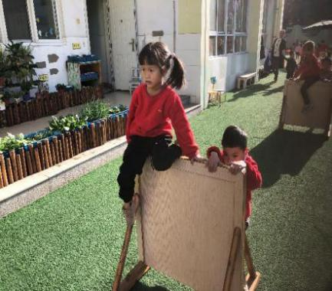  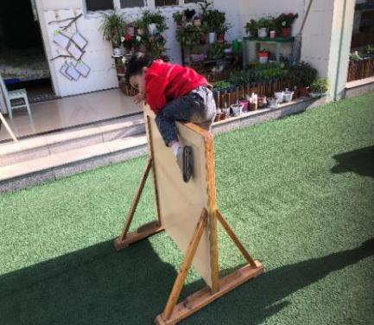
教师分析  （针对幼儿行为、幼儿心理、教师策略等进行分析） | 慧慧的成功并没有让她沾沾自喜，而是安慰俊俊多尝试就会成功的，并主动选择帮助能力较弱的俊俊，与其分享自己翻越的经验和技巧，可是单凭瘦弱的俊俊还是无法翻越障碍，慧慧放弃了跑向终点得第一的机会，而是跑向俊俊，用力托着俊俊的屁股，给他助力，成功翻越后两人一同跑向终点。

“生态运动游戏”社会性行为观察记录
游戏方案 | 游戏名称：翻越丛林  游戏时间：2023年11月27日  游戏目标：  1.在走木桩的过程中发展幼儿的平衡能力。  2.提醒幼儿在活动中注意安全。  游戏场地：  嘻乐湾大型器械  游戏准备：  沙包  游戏过程：  一、观察幼儿场地，提醒幼儿注意安全。  1.幼儿自由扶好拉手走木桩。  二、游戏：窄道运粮。  规则：幼儿从木桩的一端出发，拿起粮食（沙包），通过木桩，到达粮仓(筐)放好，从小路返回，重新开始，直至粮食全部运完。
事件描述  （教师观察生态运动游戏中的社会性行为，可以是亲社会行为、攻击行为或者教师干预等） | 幼儿都排着队进行游戏，此时，小语顺利地翻过木桩，一边笑着一边跑过来准备再玩一次，这个时候她直接插队在了默默前面，默默一下子被动往后退了一步，发现小语插队，小语很凶得说：“这是我的位子！”说完用力推了一把小语，小语屁股摔在地上，大哭起来。默默看到之后，只是继续排队。
照片 | 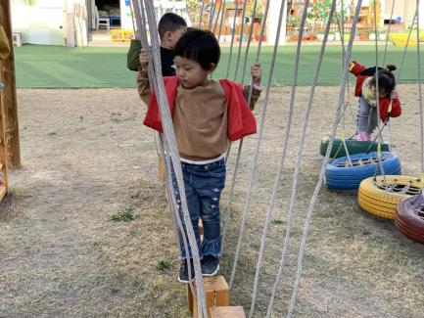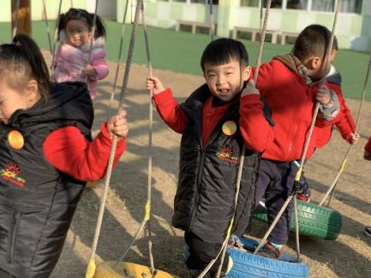
教师分析  （针对幼儿行为、幼儿心理、教师策略等进行分析） | 游戏中默默和小语因为排队发生了矛盾，默默用推人的方法来解决问题，此时，教师可以适时介入，让幼儿知道并尝试用协调、交换、轮流玩、合作等方式解决冲突。  在游戏中，教师可以主动亲近和关心幼儿，经常和他们一起做游戏或活动，让幼儿感受到与他人或成人交往的快乐，建立亲密的同伴关系和师生关系。

“生态运动游戏”社会性行为观察记录
游戏方案 | 游戏名称：小小快递员  游戏时间：2023年12月1日  游戏目标：  1.通过送快递的游戏过程，锻炼骑小车的能力。  2.体验合作的快乐，增强竞争意识。  游戏场地：  菜地前  游戏准备：  小车若干、快递箱若干。  游戏过程：  一、幼儿选择小车和快递箱若干。  1.幼儿与同伴在停车场选择小车和快递箱。  2.两名幼儿协商后拿好快递选择不同路线出发送快递。  二、根据快递信息送快递。  1.骑车的幼儿听从后面拿快递的同伴指挥骑行，送给收件人。  2.率先送完3个快递的队伍胜利。
事件描述  （教师观察生态运动游戏中的社会性行为，可以是亲社会行为、攻击行为或者教师干预等） | 游戏中，孩子需要找一个游戏伙伴，两个人合作送快递，一个看信息，一个骑小车，两个人相互配合。妞妞和睿睿是一组的，妞妞看信息指挥，睿睿骑小车听指挥，一次送快递过程中，妞妞看错了信息，误导了睿睿，骑车骑了好一会儿，还是找不到目的地，睿睿生气了，说：“你好笨啊！我不玩了！”说完，下了车，跑走了，妞妞急得哭了起来，在一旁的航航跑了过来，安慰着妞妞，“不要哭了，我和你玩。”
照片 | 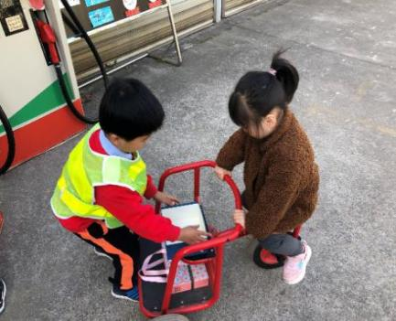  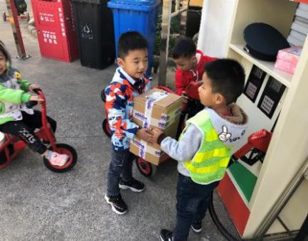
教师分析  （针对幼儿行为、幼儿心理、教师策略等进行分析） | 由于妞妞的失误，导致了矛盾开始，使睿睿因游戏的失败而有些气愤，丢下妞妞，放弃了游戏，对此情景，航航主动安慰哭泣的妞妞，并提议和她一起玩，鼓励妞妞重新游戏，让妞妞重拾信心。

“生态运动游戏”社会性行为观察记录
游戏方案 | 游戏名称：好玩的攀爬架  游戏时间：2023年12月4日  游戏目标：  1.在攀爬活动中，锻炼胆大、勇敢、不怕困难。  2.体验体育活动带来的成功感、快乐感，增强自信心。  3.发展动作的灵活性、协调性。  游戏场地：嬉乐湾  游戏准备：攀爬架、垫子若干  游戏过程：  一、热身活动，激发兴趣。  1.教师带领幼儿慢跑到攀爬区。  2.四路纵队散开做热身活动。(头部运动、伸展运油、四肢运动、膝关节运动、全身运动)  二、示范并讲解擎爬的动作要领及注意事项。  1.教师进行擎爬演示。  2.幼儿个别练习攀爬。  师：你们谁是勇敢的小朋友?敢不敢来试一试。  3.师幼一起说说怎样攀爬以及注意的事项。(手要抓得紧，脚要踩得稳，眼睛仔细看，注意力集中)  三、幼儿第一次尝试。  四、幼儿第二次尝试。拓展挑战内容，进一步体验挑战的快乐。  1.设置难度，让幼儿自由选择尝试(下面垫子保护)。  2. 在增加高度的基础上，鼓励幼儿攀越，完成后可以取得小勇士奖章。教师注意保护，提醒幼儿要胆大，要注意安全。
事件描述  （教师观察生态运动游戏中的社会性行为，可以是亲社会行为、攻击行为或者教师干预等） | 粉色和花色女孩因为谁先玩攀爬架起了矛盾，谁都先玩，谁都不肯让，这个时候，玫红色女孩走过来，说：“你们剪刀石头布，谁赢了谁先玩。”两个女孩同意了她的建议，开始进行剪刀石头布，谁赢了谁就先玩，在游戏过程中，玫红色女孩经常提醒：慢一点，不要摔跤了！
照片 | 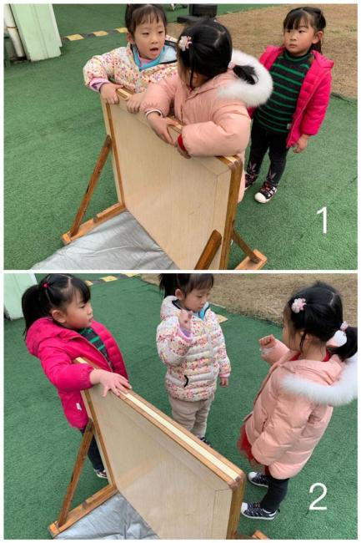
教师分析  （针对幼儿行为、幼儿心理、教师策略等进行分析） | 玫红色衣服的女孩社会性发展水平较高，在他人发生矛盾时，能主动的去帮助他们，并提出建议解决问题。在游戏中，能提醒他人注意安全，可以看出，玫红色女孩的社会性发展水平较高，社会交往能力强。她在日常幼儿园生活中，也是比较乐观开朗的，和她本身的气质性格也有一定程度的相关性。  其他幼儿在他人的帮助调解下，也能遵守规则，解决问题，规则意识开始增强，符合中班幼儿的年龄特点。  教师在遇到这种情况后，可以及时强化该幼儿的行为，促进幼儿的社会性发展，在游戏后也可以将这件事分享给班级其他幼儿，起到一个榜样作用。

“生态运动游戏”社会性行为观察记录
游戏方案 | 游戏名称：泡泡飞起来  游戏时间：2023年12月7日  游戏目标：  1.感受玩“泡泡”带来的乐趣，激发幼儿的游戏热情。  2.在游戏活动中能双手向上抛球，发展幼儿的上肢力量。  游戏场地：小山坡附近。  游戏准备：  蓝色框装西瓜球或者刺毛球若干，蓝色框装呼啦圈若干，  游戏过程：  一、自由玩“泡泡”。  教师：把球当作泡泡，让泡泡飞起来。  二、个别展示玩法，尝试别人的玩法。  教师：你是怎么让泡泡飞起来的？请你来给大家示范一下。还有其他不一样的玩法吗？谁来试一试。  幼儿大胆尝试其他人的玩法，知道球有很多种玩法。  三、借助器械玩泡泡——向上抛球。  教师：瞧，老师还带来了一些玩泡泡的工具，你们能不能让你的泡泡飞的更高。
事件描述  （教师观察生态运动游戏中的社会性行为，可以是亲社会行为、攻击行为或者教师干预等） | 游戏开始了，很多小朋友都开心地玩起了“泡泡”。小曹抛了几次高高的球以后，都稳稳地接住了，于是他有些得意洋洋。开始去挑战小伙伴，提出要和他们比赛。他走到文文面前说：“我们来比赛吧，看谁抛得高？”文文说：“好啊，比就比。”说完，文文就用力向上抛了一个球，但是他却没有接住球。小曹笑到：“看我的吧！”于是，他用力向上抛了一个球，同样也没接住，两个小伙伴一起笑了。
照片 | 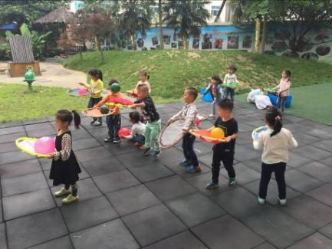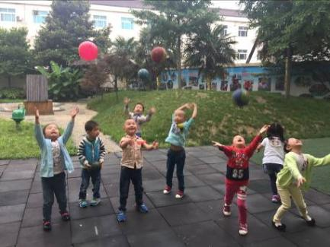
教师分析  （针对幼儿行为、幼儿心理、教师策略等进行分析） | 亲社会行为是指人们在社会交往中所表现出来的谦让、帮助、合作、共享等有利于他人和社会的行为。从某种意义上说，合理的竞争行为也属于亲社会行为，因为它有利用社会发展，能与合作行为互相转换，所以说它是一种积极的社会行为。上述事件中的两名幼儿已经在游戏中主动产生了竞争的意识，是能够促进幼儿间的交往和合作的，只要合理的引导，就会使幼儿的社会性发展得到提高。

“生态运动游戏”社会性行为观察记录
游戏方案 | 游戏名称：赶小猪  游戏时间：2023年12月8日  游戏目标：  1.通过“赶小猪”的游戏，发展幼儿的控制能力和反应能力，提高手眼协调性。  2.有一定的竞争意识，在游戏中体验成功的乐趣。  游戏场地：拓展园  游戏准备：  呼啦圈、皮球、障碍物、木板等  游戏过程：  游戏一：幼儿手持呼啦圈作为赶“小猪”的工具，皮球作为“小猪”，一起从起点出发，把小猪赶到各个“猪窝”里面。  游戏二：幼儿可以选择不同的路线把“小猪”送回家，途中听到“狼来了”要马上停住，不能再继续往前赶。  游戏三：把“小猪”赶到终点后可以贴一张贴纸，最后比比谁赶的“小猪”多。
事件描述  （教师观察生态运动游戏中的社会性行为，可以是亲社会行为、攻击行为或者教师干预等） | 彤彤因为去上厕所来的有点晚，其他孩子已经开始游戏，  她九站在一边观战，蕊蕊跑来邀请她一起游戏，彤彤摇摇头，脚跟着往后退，手放在背后。蕊蕊见后拿上球去玩游戏了。彤彤站再旁边看了好一会儿，也去框里拿了自己的球抱在怀里，但没有加入游戏。
照片 | 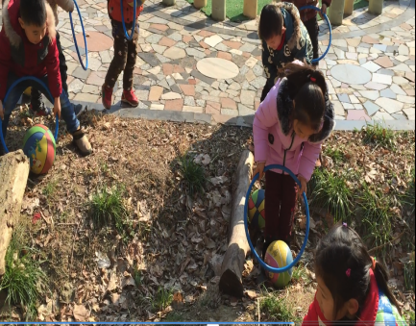  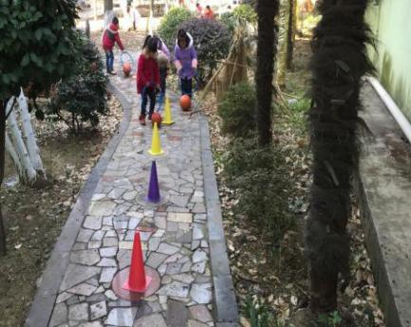
教师分析  （针对幼儿行为、幼儿心理、教师策略等进行分析） | 彤彤在班里就是一个比较内向的小朋友，不太愿与人交往，与老师说话也很少。游戏中面对朋友的邀请仍旧不愿意融入，指南中指出中班幼儿愿意与他人游戏，她还没达到中班社会交往水平。在此后的游戏中，我们会常常鼓励她加入同伴的游戏，并让其他幼儿多与她游戏，引导她与其他小朋友交流。

“生态运动游戏”社会性行为观察记录
游戏方案 | 游戏名称：运粮  游戏时间：2023年12月12日  游戏目标：  1.借助小山坡的环境资源，创设运粮情境，发展幼儿平稳上下坡的能力及身体的平衡性和同伴间的合作能力。  2.能够积极大胆的参与游戏。  游戏场地：  小山坡  游戏准备：  麻袋、小推车  游戏过程：  游戏一：平地运粮。  规则：幼儿自主在草地上进行运粮游戏。  游戏二：运粮上山。  规则：幼儿想办法把粮食运上山。
事件描述  （教师观察生态运动游戏中的社会性行为，可以是亲社会行为、攻击行为或者教师干预等） | 游戏开始了，阳阳一个人推着小推车，将粮食在平地上运送到目的地，他一个人一趟一趟运的速度很快。在游戏第二环节的时候，运粮的目的地在小山坡上，阳阳第一次推车到山坡一半的地方，退了回去。他将沙袋调换了一下，又一次的往山坡上推去，又是到山坡一半的地方上不去了。这时，鑫走在他的旁边，阳阳说：“鑫，你快帮我。”鑫立刻就拉住阳阳的小推车，并叫住旁边的丁丁：“我们一起帮他拉上去。”三个人一起把阳阳的小推车拉到了山坡上，阳阳把粮食放到了目的地，很开心的再次运粮。小丁在阳阳下山坡的时候就跑到拿粮食的地方，一个一个帮阳阳挑选轻一些的粮食，粮食挑选好了之后，小丁有很快跑到山披上等阳阳推小车上来，两个人一起开始了合作运粮，就这样一起运粮到游戏结束。
照片 | 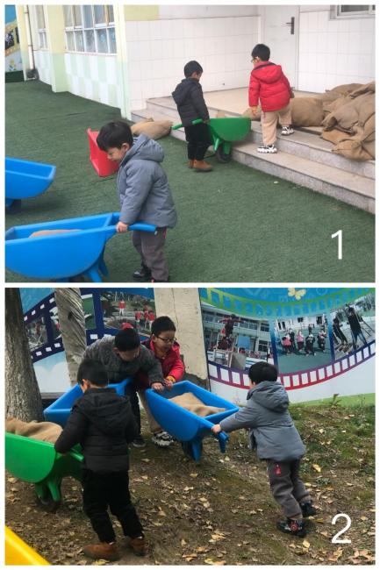
教师分析  （针对幼儿行为、幼儿心理、教师策略等进行分析） | 在人际交往方面，中班的孩子在人际交往方面比小班幼儿来说有了很大的进步，不再是自顾自的游戏，开始合作游戏，有了合作的意识。阳阳在遇到困难的时候会自己寻求帮助，佳鑫在看到阳阳有困难的时候会主动帮助，并招呼其他小朋友参与这个帮助这个行为中。在游戏过程中，发现了环境对社会性发展的有着促进作用，刚开始阳阳在平地玩游戏的时候，一个人独自游戏，没有与别人有什么交际。在游戏场地变换的时候，阳阳在自己运粮遇到问题的时候，寻求同伴的帮助，促进了幼儿之间的交往能力。同时，佳鑫和小丁的行为的产生，也说明了环境是促进社会性交往产生的重要因素。

“生态运动游戏”社会性行为观察记录
游戏方案 | 游戏名称：走树桩  游戏时间：2023年12月15日  游戏目标：  1.在走树桩的过程中发展幼儿的平衡能力。  2.提醒幼儿在活动中注意安全。  游戏场地：  小花园  游戏准备：  沙包、软垫  游戏过程：  - 观察幼儿场地，请幼儿试试走树桩。  - 幼儿自由走木桩、花坛边。  - 幼儿自由选择木桩走一走。  - 双手伸平，保持平衡走一走。  - 游戏：窄道运粮。  规则：幼儿从树桩的一端出发，拿起粮食（沙包），通过树桩，到达粮仓(筐)放好，从小路返回，重新开始，直至粮食全部运完。
事件描述  （教师观察生态运动游戏中的社会性行为，可以是亲社会行为、攻击行为或者教师干预等） | 在一开始自由试走树桩的时候，默默快速走到树桩上，慢慢的向前移动。因为他速度有点慢，后面的人越来越多，有的小朋友叫到：“默默，你动作快一点啊。”有的小朋友走下树桩，快速走到默默前面，碰到了默默，默默大叫道：“你干嘛，你为什么碰我，你不要到我这里来。”还会用手去推挤他人。有小朋友被默默推下来后就选择了其它树桩，几次下来后，默默走的树桩上就只有他一人了。
照片 | 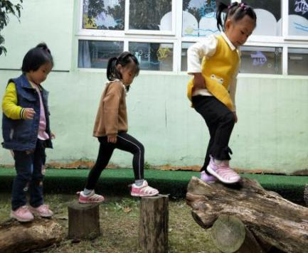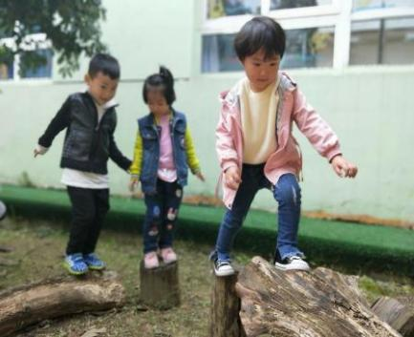
教师分析  （针对幼儿行为、幼儿心理、教师策略等进行分析） | 默默的月龄比较小，他是班里最小的，在班里也是独来独往的一个人，和他父母交流过属于自我为中心的一个小朋友。指南社会领域中指出：中班幼儿愿意与他们交往，喜欢的东西乐于与人交流分享。他都做不到，社会性交往还没达到中班水平。在以后老师会引导他多与人交往沟通，并通过鼓励他人来刺激他多分享行为产生。

“生态运动游戏”社会性行为观察记录
游戏方案 | 游戏名称：滚筒乐翻天  游戏时间：2023年12月18日  游戏目标：  1.幼儿利用滚筒，发展幼儿的合作、平衡能力。  2.能够积极大胆的参与游戏。  游戏场地：游泳馆  游戏准备：感统器材  游戏过程：  游戏一：滚筒乐。  规则：幼儿利用滚筒自主游戏。  游戏二：合作乐趣多。  规则：幼儿一起将滚筒玩出不同的玩法。
事件描述  （教师观察生态运动游戏中的社会性行为，可以是亲社会行为、攻击行为或者教师干预等） | 游戏开始了，聪聪很快就拿到了一个滚筒开始游戏，开始的时候，聪聪一个人在滚筒里面变换着中各种造型让滚筒动起来，聪聪完了一会，心心来了了，想加入聪聪的游戏，聪聪和心心你看看我，我看看你，两个人什么也没有说，看来一会心心就跑开了。聪聪又开始一个人摆弄玩具，期间好几个小朋友都跑来看聪聪玩玩具，都没有参与到聪聪的游戏中，看了一会就跑走了。这时瑶瑶跑过聪聪旁边，瑶瑶：“聪聪你在干嘛？”聪聪：“我在玩滚圈圈。”瑶瑶：“我能和你一起玩吗？聪聪”聪聪：“好的。我是这样滚”瑶瑶：“我也会。”聪聪：“我还会这样。”瑶瑶：“聪聪，你真厉害。”一会两个人一个人在里面滚，一个人在外面推，玩了很长时间。心心又来了：“聪聪可以带我一起玩吗？”聪聪看看心心看看瑶瑶，没有说话，瑶瑶说：“我们都是好朋友，我们一起玩。”聪聪立马也说：“对，我们是好朋友我们一起玩。”三个人组成一个小队，开始进行滚筒的多种玩法，一直到游戏结束，三个人都玩的十分开心。
照片 | 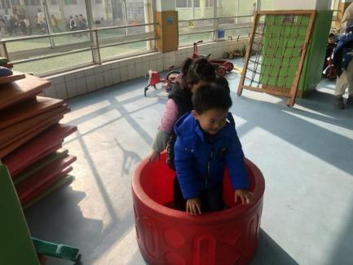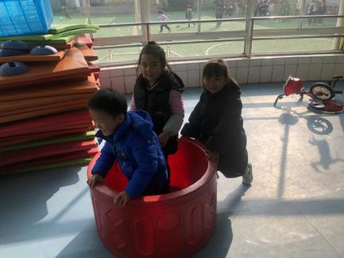
教师分析  （针对幼儿行为、幼儿心理、教师策略等进行分析） | 在游戏中，会很明显的发现瑶瑶的交往能力优于心心和聪聪。所以在游戏发生问题的时候，交往能力好的幼儿能很好的促进游戏的开展，相反则不行。有了瑶瑶的加入，很明显的影响了聪聪。这足以说明幼儿的语言发展能提高其社会交往能力，促进幼儿道德的发展。幼儿期儿童的语言能力不断发展，是儿童能以一种全新的方式去认识世界，表达或解释自己的想法和愿望，接受成人的教育，并有效地影响他人控制和调节自己的行为。幼儿的社会性主要是在日常生活、交往和游戏中通过观察和模仿潜移默化地发展起来的。所以瑶瑶很好的影响到了聪聪，让聪聪也愿意进行沟通。幼儿之间通过沟通、协商发表自己的观点，慢慢形成交往意识。能很好的在游戏中解决问题。

